Министерство образования и науки РФ
ФГБОУ ВПО «Удмуртский государственный университет»
Институт гражданской защиты
Кафедра общеинженерных дисциплин

РЕЗЬБОВЫЕ СОЕДИНЕНИЯ

Учебно-методическое пособие

Ижевск 2012

РЕЗЬБОВЫЕ СОЕДИНЕНИЯ

Учебно-методическое пособие

Ижевск 2012

УДК 621.71:744(075)
ББК 30.112я 7
В673

Рекомендовано к изданию Учебно-методическим советом УдГУ

Рецензент профессор кафедры дизайна промышленных изделий УдГУ,
к.т.н. С.Н. Зыков

Волжанова О.А.

В673 Резьбовые соединения: учеб.- метод. пособие / Ижевск: Изд-во «Удмуртский университет», 2012. 63 с.

В данном пособии рассмотрен раздел Инженерной графики, изучающий резьбовые соединения. Компактно и последовательно изложен материал, дана возможность быстрого доступа студентов к таблицам и формулам соотношения построительных размеров и вычерчиванию различных видов соединений деталей, а также предоставлены и другие данные, необходимые для выполнения разъемных соединений, таких как резьбовые соединения (болтом, шпилькой, винтом); трубных соединений. Сначала представлены примеры выполнения работ, затем даны задания.
Методическое пособие предназначено для студентов 1 курса инженерных направлений подготовки вузов. Данное учебно-методическое пособие будет полезным студентам, осваивающим дисциплины "Механика", "Детали машин", "Метрология" на старших курсах, а также при выполнении курсовых работ, выпускной квалификационной работы.

УДК 621.71:744(075)
ББК 30.112я 7

© Сост. О.А. Волжанова, 2012
© ФГБОУ ВПО «Удмуртский
государственный университет», 2012

Содержание

- Предисловие…………………………………………………………….4

- Введение……………………………………..........................................6

- Общие сведения о выполнении работы………………………………7

- Приложение 1 Пример задания к графической работе………..….....8

- Приложение 2 Пример выполнения графической работы................ 9

- Пояснения к выполнению графической работы……….....................10

- Виды резьбы и изображение её на чертежах .....................................10

- Соединение болтом…….………………………………......................32

- Соединение шпилькой………………..................................................34

- Соединение винтом.………………………..........................................38

- Трубные соединения.……………… ………………………………...42

- Приложение А. Варианты заданий к графической работе……..….46

- Список рекомендуемой литературы …………………………….....62

ПРЕДИСЛОВИЕ

Подготовка студентов бакалавров любого инженерного профиля предусматривает изучение дисциплины "Инженерная компьютерная графика". Данное учебно-методическое пособие предназначено для студентов первого курса инженерных направлений УдГУ. Важной составляющей профессиональной компетентности инженера является умение воспринимать, понимать, читать графические документы разного назначения.
Необходимость создания данного пособия вызвана большими трудностями, связанными с тем, что в школах в настоящее время не ведется предмет черчение и студенты совершенно не подготовлены к пространственному восприятию предметов, объектов, форм. Кроме того, студенты первого курса обладают слабыми графическими навыками.
В данном учебно-методическом пособии рассматриваются резьбовые соединения деталей. Изучение данной темы и использование специфики такой конструкторской документации требуется при проектировании машин и механизмов, при ремонте объектов различного назначения. Компьютерная графика является элементарным введением в компьютерную инженерную графику.
Учебно-методическое пособие направлено на формирование у учащихся, обучающихся по инженерным направлениям , таких компетенций, как:
- владеть культурой мышления, способностью к общению, анализу, восприятию информации, постановке цели и выбору путей ее достижения
(ОК-1);
- способность организовать свою работу ради достижения поставленных целей; готовность к использованию инновационных идей (ОК-6);
- стремиться к саморазвитию, повышению своей квалификации и мастерства, приобретать новые знания в области техники и технологии, математики, естественных, гуманитарных, социальных и экономических наук (ОК-7);
- способность работать самостоятельно (ОК-8);
- способность к познавательной деятельности (ОК-10);
- способность разрабатывать и использовать графическую документацию
(ПК-2);
- способность принимать участие в инженерный разработках среднего уровня сложности в составе коллектива (ПК-3).
- обосновывать принимаемые проектные решения, осуществлять поиск и выполнять эксперименты по проверке их корректности и эффективности
(ПК-6);
- готовить презентации, научно-технические отчеты по результатам выполненной работы, оформлять результаты исследований в виде статей и докладов на научно- технических конференциях (ПК-7).
- уметь работать с научно-технической информацией, уметь использовать отечественный и зарубежный опыт в профессиональной деятельности, систематизировать и обобщать информацию по использованию ресурсов производства (ПК-6);
- участвовать в разработке технологических проектов в составе авторского коллектива (ПК-10);
- использовать современные системы автоматизированного проектирования (ПК-11);
В учебно-методическом пособии представлена терминология, даны основные определении, представлен материал по выполнению резьбовых соединений, что важно для изучения данной дисциплины студентам первого курса. Системно изложен подход к изучению темы. Материал изложен последовательно, в соответствии с Государственными стандартами ЕСКД. В пособие включена необходимая информация для выполнения индивидуальных заданий, варианты которых представлены в пособии. Приведены примеры их оформления и выполнения.
Использование данного пособия помогает студентам в приобретении навыков по выполнению графических работ и умение ориентироваться в учебниках и другой научной литературе, которые написаны сложным языком и не всегда понятны.
В работе над учебно-методическим пособием принимал участие студенты первого курса ИГЗ и ФЭФ Крюков Александр и Огородников Илья. Благодарим их за участие в создании и редактировании данного учебно-методического пособия.

ВВЕДЕНИЕ

В современной технике широко применяются различные виды соединений деталей. Соединения подразделяют на разъемные и неразъемные.
Разъемными называются соединения, повторная сборка и разборка которых возможна без повреждения их составных частей. Соединения, не предусматривающие возможность их разборки, называют неразъемными. К разъемным соединениям относят соединения резьбовые. Эти соединения являются наиболее распространенным видом разъемных соединений. Резьбовые соединения - соединение деталей с помощью резьбы, в котором одна из деталей имеет наружную резьбу, а другая - внутреннюю. Резьбовые соединения создают с помощью стандартных крепежных деталей (болтов, винтов, шпилек, гаек и т.д.) и других деталей, снабженных резьбой.
В данном учебно-методическом пособии рассмотрены крепежные детали общего назначения: болты, винты, шпильки, гайки, шайбы и соединения с помощью этих деталей. Методические указания содержат основные положения по выполнению и расчету стандартных крепежных деталей. Даны варианты индивидуальных заданий и последовательность их выполнения.

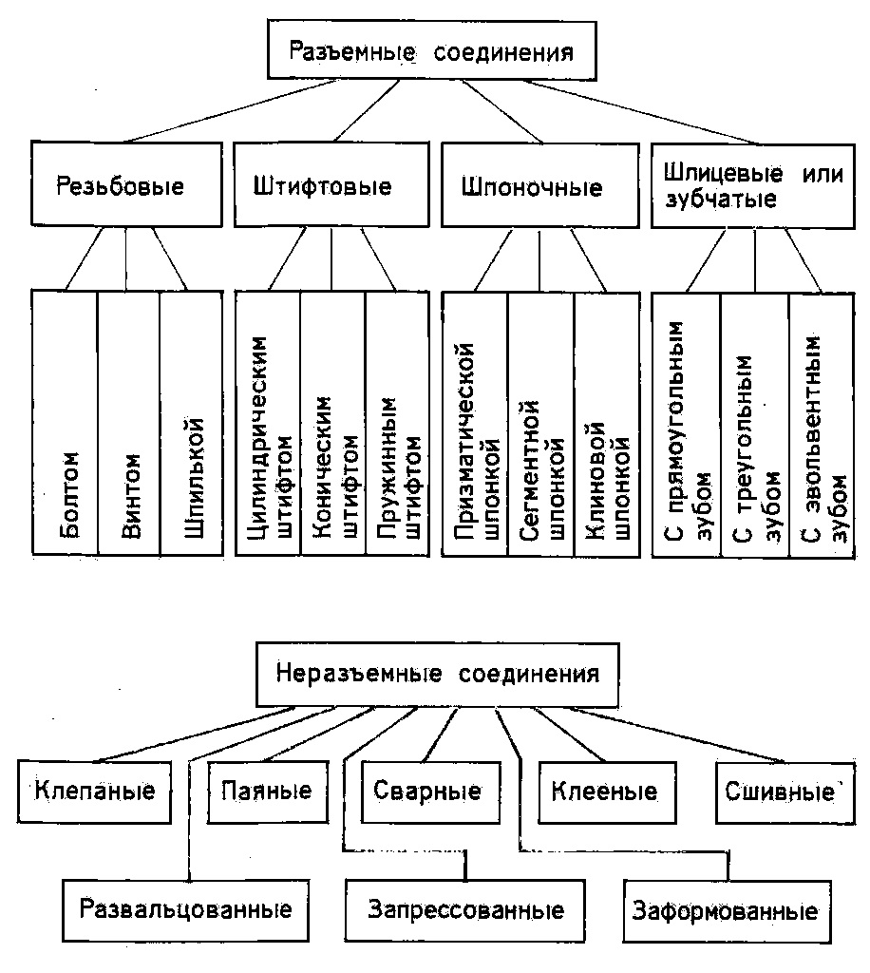

Рис. 1. Соединения разъемные

Рис. 2. Соединения неразъемные
- ОБЩИЕ СВЕДЕНИЯ О ВЫПОЛНЕНИИ ЗАДАНИЯ

Цель задания:
-ознакомить студентов с видами резьбовых соединений, правилами их изображений и обозначений на чертежах в соответствии с требованиями стандартов;
- изучить правила и приобрести навыки по оформлению и выполнению соединений деталей;
- приобрести навыки работы со справочной литературой.

Содержание задания:
Исходные данные к графической работе выбрать в соответствии с номером варианта задания (приложение В). На формате А3 выполнить четыре вида заданий соединений деталей с помощью резьбы.

Последовательность выполнения задания:
Сборочная единица состоит из двух деталей, соединяемых стандартными крепежными изделиями (болт, шпилька);
- выполнить расчет длин стержней стандартных крепежных деталей (болта, шпильки), остальные размеры элементов изделий выбрать из соответствующих ГОСТов (приложение 2).
- выполнить соединение двух деталей с помощью резьбы по размерам, указанным в задании (Приложение 2);
- выполнить трубное соединение по размерам, указанным в задании (Приложение 2).
Изображения:
-количество изображений должно быть минимальным, но достаточным, дающим полную информацию о геометрической форме, взаимном расположении и характере соединения деталей;
-при выполнении разрезов смежные детали заштриховывают в противоположные стороны;
-на всех изображениях одна и та же деталь в разрезе должна иметь одинаковую штриховку;
-на разрезах показывают нерассечёнными (незаштрихованными) стандартные изделия (болты, винты, гайки, штифты и т.д.).

Рис. 2
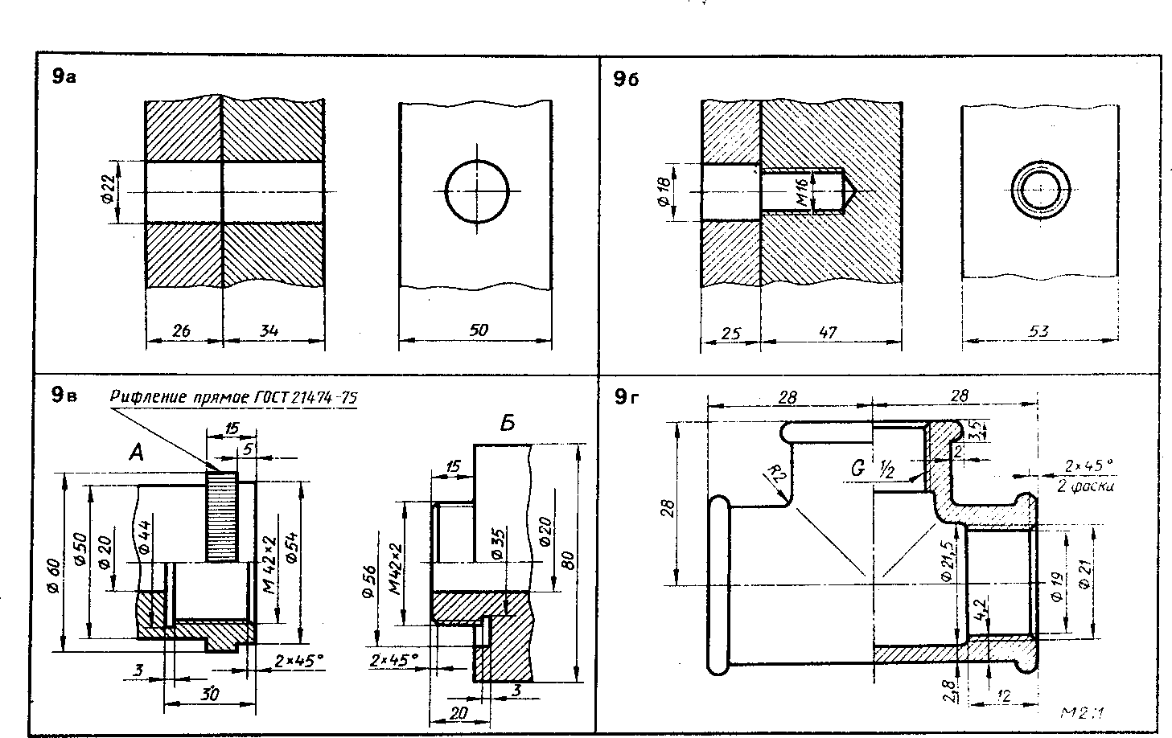
ПРИЛОЖЕНИЕ 1
Пример задания к графической работе

Рис.3. Пример задания к графической работе

1. Начертить соединение двух деталей болтом. Размеры болта подобрать по ГОСТу.
Рис. 3
2. Начертить соединение двух стальных деталей шпилькой.
3. Начертить деталь А, навернутой на деталь Б.
4. Начертить тройник прямой с ввернутой в него справа трубой. Размеры трубы подобрать по ГОСТу

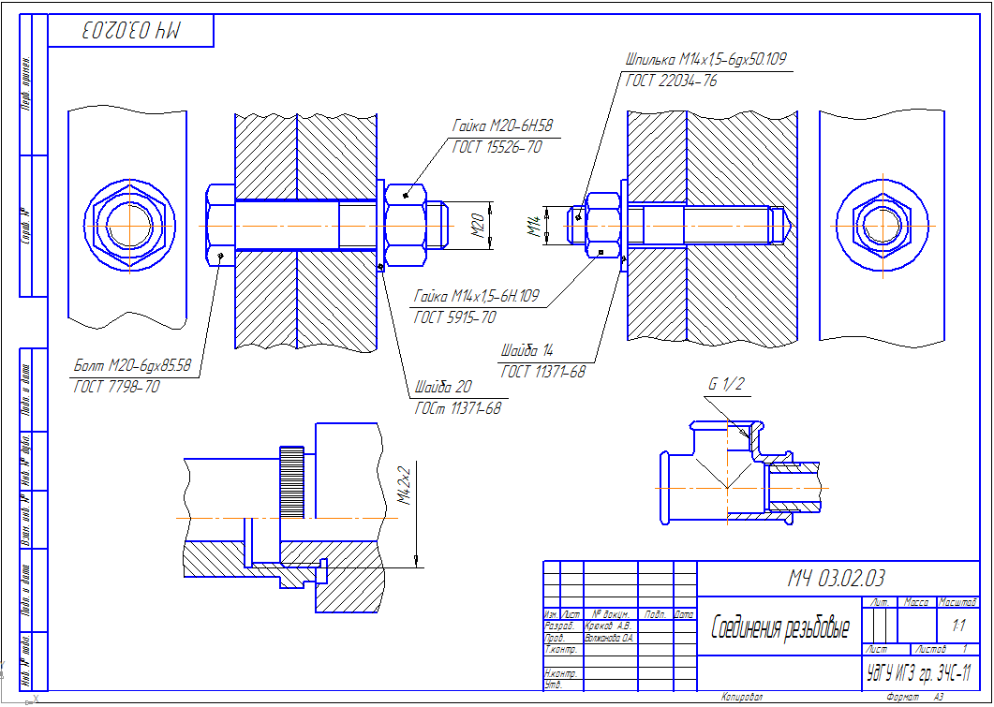
ПРИЛОЖЕНИЕ 2
Пример выполнения графической работы
Рис.4.Образцы выполнения задания
Пояснения к выполнению работ
Рис. 5. Винтовая линия как способ получения резьбы

В машиностроении, приборостроении и других отраслях промышленности широкое распространение получили разъемные соединения деталей машин, осуществляемые при помощи резьбы различных профилей (треугольного, трапецеидального, прямоугольного, полукруглого и дp.).
В основе образования резьбы лежит принцип получения винтовой линии. Если на поверхности цилиндра или конуса прорезать канавку по винтовой линии, то режущая кромка резца образует винтовую поверхность, характер которой зависит от формы режущей кромки. Образование винтового выступа можно представить как движение треугольника, трапеции, квадрата по поверхности цилиндра или конуса так, чтобы все точки фигуры перемещались по винтовой линии (рис. 5).

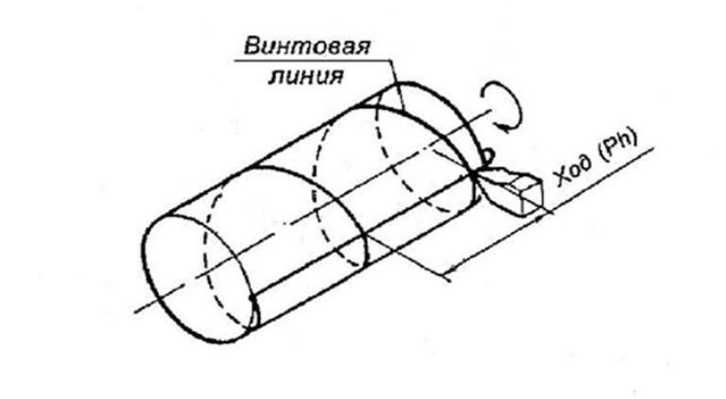

Резьба — это поверхность, образованная при винтовом движении произвольного плоского контура по цилиндрической или конической поверхности.
Резьбу треугольного профиля нарезают обычно на деталях, предназначенных для скрепления, и поэтому ее называют крепежной резьбой.
Резьбы иных профилей, по преимуществу трапецеидальные и прямоугольные, относятся к ходовым резьбам (резьба
на валу для передвижения суппорта токарного станка, резьба на винте машинных тисков, домкратов и др.).
Признаки классификации и виды резьбы:
по форме поверхности:
1) цилиндрическая резьба — резьба, образованная на поверхности цилиндра;
2) коническая резьба — резьба, образованная на поверхности конуса;
по характеру поверхности:
3) наружная резьба — это резьба, образованная на наружной поверхности цилиндра или конуса. В резьбовом соединении наружная резьба является охватываемой поверхностью и наносится на болте (винте
и др.);
4) внутренняя резьба — это резьба, образованная на внутренней поверхности цилиндра или конуса. В резьбовом соединении внутренняя резьба является охватывающей поверхностью, она наносится на поверхности отверстия в гайке (гнезде и др.);
по направлению резьбы:
5) правая резьба — резьба, образованная контуром, вращающимся по часовой стрелке и перемещающимся вдоль осей в направлении от наблюдателя (подъем
винтового выступа на видимой (передней) стороне идет слева направо);
б) левая резьба — резьба, образованная контуром, вращающимся против часовой стрелки и перемещающиеся вдоль оси в направлении от наблюдателя
(подьем винтового выступа идет справа налево);

по числу заходов (выступов и канавок):
7) однозаходная резьба — образованная одной винтовой ниткой;
8) многозаходная резьба — образованная двумя, тремя и т. д. винтовыми нитками (рис. 6).
Винтовая нитка — это выступ винтовой резьбы, образованный одним профилем.
Число заходов резьбы — число ниток, образующих резьбу.
Двух- и трехзаходные винты образуются, если по поверхности перемещаются одновременно два, три и более плоских профиля, равномерно расположенные по окружности относительно друг друга.
На рис. 8 представлена обобщенная схема типов резьб.
Основные типы резьб приведены в табл. 6.
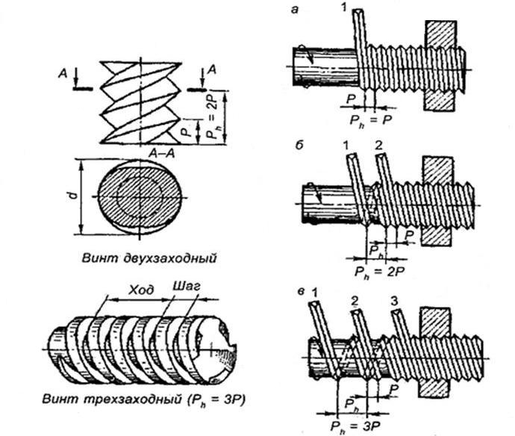
Рис.6. Многозаходная резьба
Рис. 7. Ход резьбы
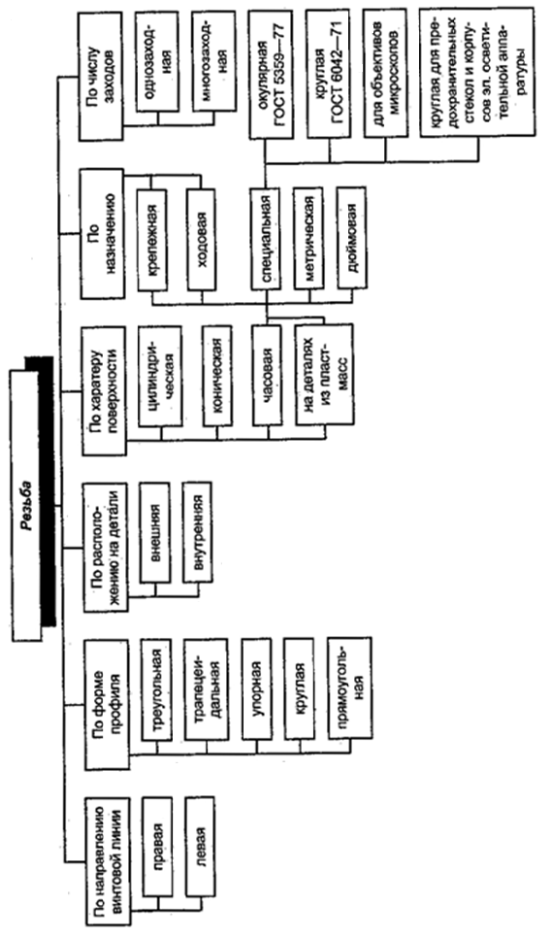
Рис.8. Обобщенная схема типов резьб
Рис. 8

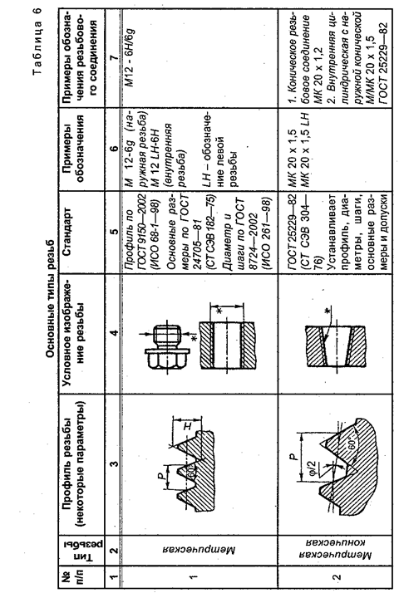
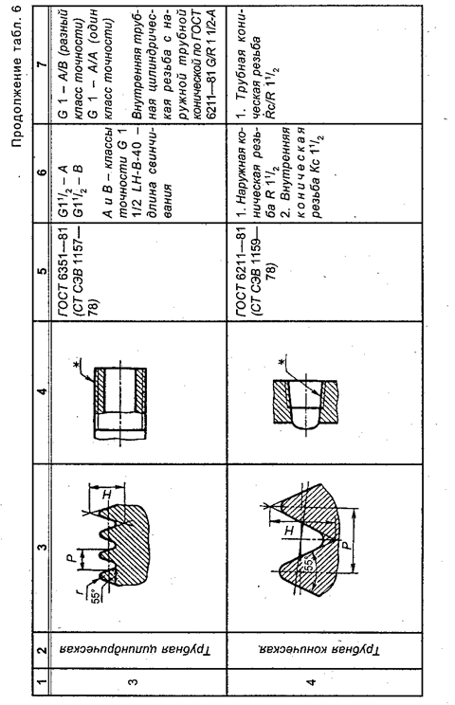
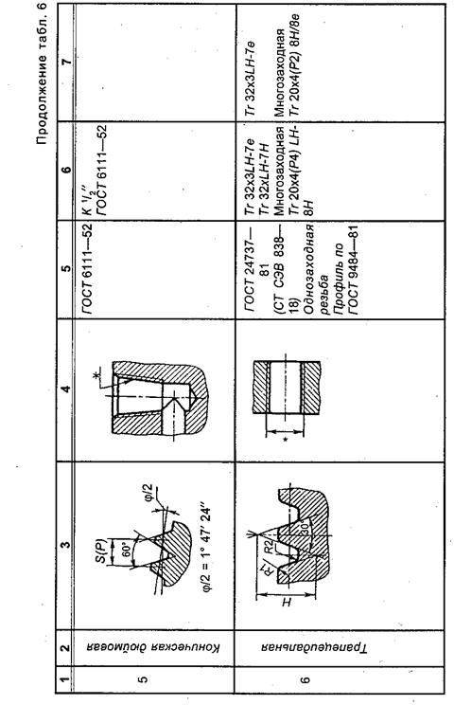
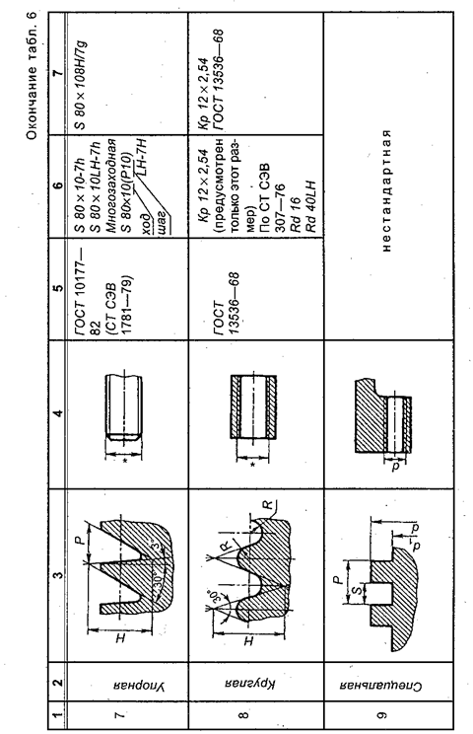
Параметры резьбы
Основными параметрами резьбы являются:
• наружный диаметр резьбы d (D) — диаметр воображаемого цилиндра (конуса для конической резьбы), описанного вокруг вершим наружной резьбы или впадин внутренней. Обычно он равняется номинальному диаметру и используется при обозначении резьбы;
• средний диаметр резьбы d₂ (D₂) — диаметр воображаемого соосного с резьбой цилиндра, пересекающего витки резьбы таким образом, что ширина выступов резьбы и ширина впадин оказываются равными;
• внутренний диаметр резьбы d₁ (D₁);
• шаг резьбы Р — расстояние между соответствующими точками двух соседних витков, измеренное параллельно оси резьбы (для конической резьбы - проекция на ось резьбы отрезка, соединяющего соседние вершины профиля резьбы);
• ход резьбы Р_{h}— расстояние между соответствующими точками на поверхности винтовой нитки за один оборот контура, измеренное параллельно оси резьбы. Для однозаходной резьбы величина хода винта P_{h} равна шагу Р (рис.7, а). Для двух- и трехзаходных винтов, когда осуществляется одновременная навивка соответственно двух и трех проволок указанного сечения, величина хода соответственно равняется 2Р — для двухзаходного винта (рис. 7, 6) и 3P — для трехзаходного (рис. 7, в);
• угол профиля α — угол между боковыми сторонами профиля,
• высота исходного профиля Н получается при продолжении боковых сторон остроугольного профиля до пересечения;
• высота профиля равная (5/8)Н — расстояние между выступом и впадиной профиля в направлении, перпендикулярном оси резьбы (рис. 9).
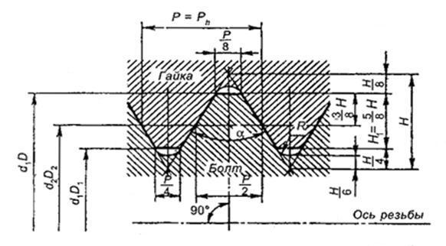
Рис. 9. Определение шага резьбы

Обмер резьбы
Для определения основных параметров резьбы производится ее обмер. Обмер резьбы включает в себя определение:
• шага резьбы — для метрической резьбы и числа шагов на дюйм — для резьбы, имеющей профиль дюймовой резьбы;
• наружного диаметра (для стержня) и внутреннего (для отверстия).
Шаг резьбы и число шагов на дюйм определяют с помощью резьбомеров с клеймением на наружной поверхности: М 60° — для метрической резьбы и Д 55° — для дюймовой. Резьбомеры представляют из себя набор шаблонов (отдельно для метрической и дюймовой резьб). На каждом шаблоне указано или определенное значение шага резьбы, или значение числа шагов на дюйм. Шаблон подбирается, таким образом, чтобы одна из пластин резьбомера полностью входила во впадины резьбы. Шаг резьбы или число шагов на дюйм определяется при совпадении профиля шаблона с профилем резьбы на детали по маркировке на шаблоне (рис. 9а).
Наружный диаметр (для стержня) и внутренний (для отверстия) определяют с помощью штангенциркуля (рис. 10).

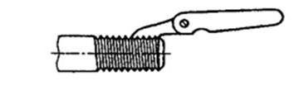

Рис. 9а. Определение шага резьбы с помощью шаблона

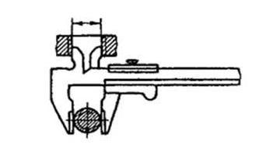

Рис. 10. Определение диаметра резьбы с помощью штангенциркуля

Сопоставляя данные обмера с табличными в соответствующих стандартах для данного типа резьбы, установив направление витков резьбы (правое или левое) и число заходов, получаем исходные данные для обозначения резьбы.
Изображение резьбы на чертежах. При изображении резьбы на чертежах всех отраслей промышленности и строительства в соответствии с ГОСТ 2.311—68 принята условность, когда винтовую линию заменяют двумя линиями — сплошной основной и сплошной тонкой. При этом изображение наружной и внутренней резьбы имеет следующие особенности.
Наружная резьба. На стержне резьба изображается. сплошными основными линиями по наружному диаметру и сплошными тонкими — по внутреннему.
На изображениях, полученных проецированием на плоскость, параллельную оси стержня, сплошную тонкую линию по внутреннему диаметру резьбы проводят на всю длину резьбы без сбега (рис. 11). Сплошная тонкая линия изображения резьбы на стержне должна пересекать
линию границы фаски.

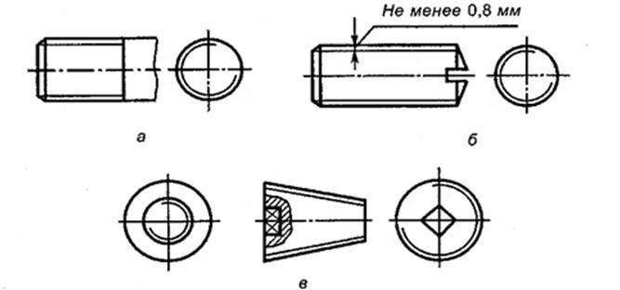
Рис. 11. Изображение резьбы на стержне

На видах, полученных проецированием на плоскость, перпендикулярную к оси стержня, по внутреннему диаметру резьбы проводят дугу, приблизительно равную 3/4 окружности, разомкнутую в любом месте (не допускается начинать сплошную линию и заканчивать ее на осевой линии). Расстояние между тонкой линией и сплошной основной не должно быть меньше 0,8 мм и больше шага
резьбы. Фаска этом виде не изображается.
Внутренняя резьба. В отверстии резьбу изображают сплошными основными линиями по внутреннему диаметру резьбы и сплошными тонкими линиями — по наружному диаметру (рис. 12). Резьба, показываемая как невидимая. должна изображаться штриховыми тонкими линиями
одинаковой толщины по наружному и по внутреннему
диаметрам.
На разрезах, полученных проецированием на плоскость, параллельную оси отверстия, сплошная тонкая линия по наружному диаметру резьбы проводится на всю длину резьбы без сбега.
На изображениях, полученных проецированием на плоскость, перпендикулярную к оси отверстия, по наружному диаметру резьбы проводят дугу, приблизительно равную 3/4 окружности, разомкнутую в любом месте. Фаску на этом виде не изображают.

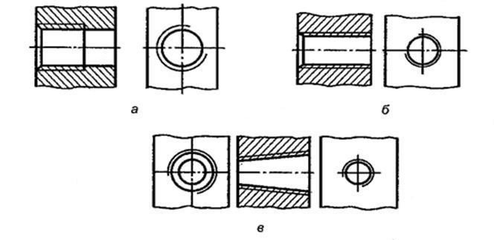
Рис. 12. Изображение резьбы в отверстии

Линию, определяющую границу резьбы, наносят на стержне и в отверстии с резьбой в конце полного профиля резьбы (до начала сбега). Границу резьбы проводят до линии наружного диаметра резьбы и изображают сплошной основной линией, перпендикулярной к оси резьбы, если она видна (рис. 13 а, б), и штриховой тонкой, если резьба изображена как невидимая (рис. 13 в).
Штриховку в разрезах и сечениях проводят до линии наружного диаметра резьбы на стержне и до линии внутреннего диаметра в отверстии, т. е. в обоих случаях до сплошной толстой основной линии (рис. 12-14).
Сбег резьбы при необходимости изображают сплошной тонкой линией (рис. 13 б; 14, 15).
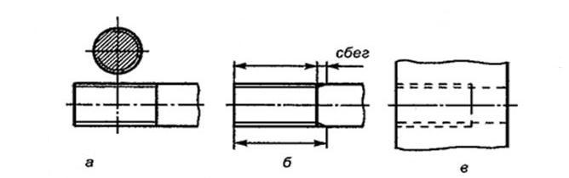
Рис. 13. Сбег резьбы

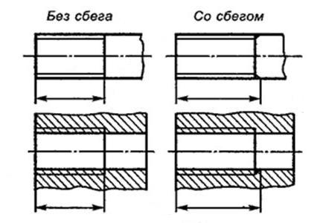

Рис. 14. Сбег резьбы

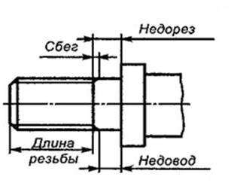

Рис. 15. Недовод резьбы.

Из технологических соображений на части стержня может быть осуществлен недовод резьбы. Суммарно недовод резьбы и сбег представляют собой недорез резьбы (рис. 15). Размер длины резьбы указывается, как правило, без сбега.
Пример приостановки размера длины резьбы без сбега и со сбегом представлен на рис. 14. Пример приостановки размера сбега — на рис. 13 б.
Глухое отверстие с резьбой называют гнездом. Конечная часть гнезда, выполненная сверлением, обычно имеет форму конуса с углом при вершине 120° (рис. 16 а, б). Если конец резьбы располагается близко к дну глухого
отверстия, то допускается изображать резьбу до конца отверстия (рис. 16 б). Допускается изображать резьбу до конца отверстия на чертежах, по которым резьбу не выполнять. На рис. 16 в показано изображение резьбы в пластмассовых деталях.
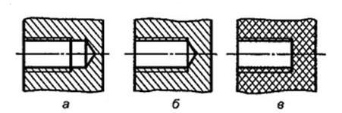
Рис. 16. Изображение глухого резьбового отверстия

Если на чертеже необходимо показать профиль резьбы (резьба с нестандартным профилем или специальная резьба), то следует применять местный разрез (рис. 17 а), выполнять профиль резьбы на разрезе (рис. 17 б) или изображать участок профиля в увеличенном виде как выносной элемент (рис. 17 в).
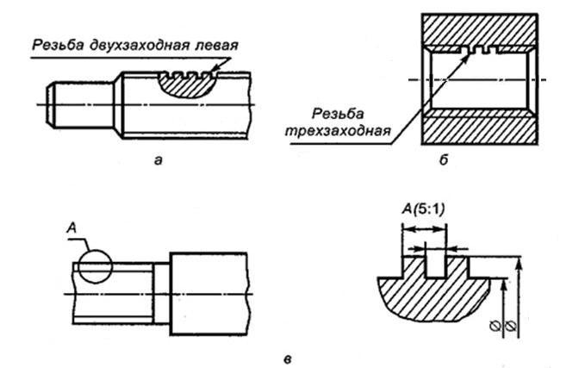
Рис. 17. Изображение резьбы с нестандартным профилем
На разрезах резьбового соединения в изображении на плоскости, параллельной его оси, в отверстии показывают только ту часть резьбы, которая не закрыта резьбой ввернутого в него стержня (рис. 18, 19).
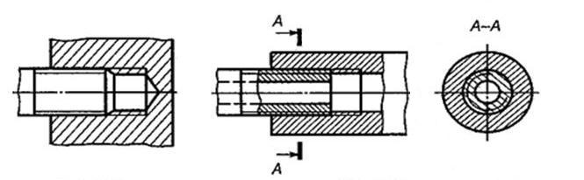
Рис. 19. Соединение деталей с помощью резьбы

Рис. 18. Резьбовое соединение
деталей

деталей

Резьба метрическая. Профиль метрической резьбы (ГОСТ 9150 — 2002) представляет собой равносторонний треугольник с углом профиля, равным 60°. форма впадины резьбы может быть как плоскосрезанной, так и закругленной. Для болта предпочтительнее закругленная форма впадины. Стандартом установлены размеры метрической резьбы для диаметров от 1 до 600 мм.
Метрическая резьба подразделяется на
• резьбы с крупным шагом и
• резьбы с мелким шагом.
Шаг и глубина метрической резьбы с мелким шагом меньше, чем резьбы с крупным шагом при одном и том же наружном диаметре. Резьбы с мелким шагом применяются в тонкостенных соединениях для увеличения их
герметичности, для осуществления регулировки в приборах точной механики и оптики, с целью увеличения сопротивляемости деталей самоотвинчиванию.
Метрическая резьба с крупным шагом обозначается буквой М и номинальным диаметром, например:
М 24; М 64.
При необходимости указывается поле допуска резьбы (рис. 20).

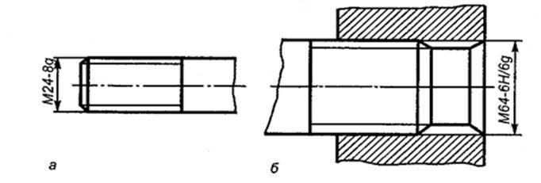

Рис. 20. Обозначение поля допуска резьбы

Метрическая резьба с мелким шагом обозначается буквой М, номинальным диаметром и шагом:
М 10 × 0,75; М 36 × 1,5.
Пример обозначения метрической резьбы с мелким шагом на чертежах показан на рис. 21.
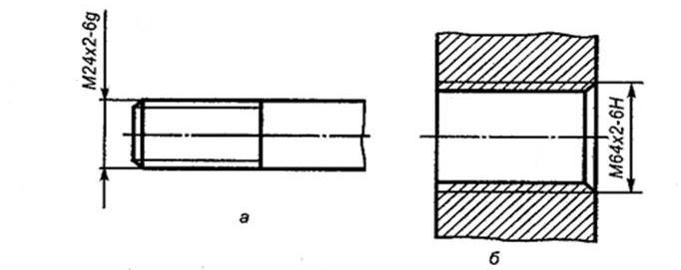
Рис. 21. Изображение резьбы с мелким шагом
€

Для левой резьбы после условного обозначения ставят буквы LH например:
М 10 LH; М 36 × 1,5 LH.
В обозначении многозаходной резьбы указывается число заходов, например:
М 24 × 3 (Р1) LH,
где М — тип резьбы, 24 — номинальный диаметр, 3 — число заходов резьбы, P l — шаг резьбы, LH — левая.
На чертеже резьбу обозначают по номинальному диаметру.
Метрическая коническая резьба обозначается буквами МК, остальные обозначения аналогичны обозначению цилиндрической метрической резьбы, например:
МК 20; МК 32 × 1,5.
Резьба дюймовая. Резьба дюймовая имеет треугольный профиль с углом у вершины в 55°. Применение дюймовой резьбы в новый разработках не допускается. Дюймовая резьба применяется при ремонте оборудования, поскольку в эксплуатации находятся детали с дюймовой резьбой. Изготовляется с наружным диаметром от 3/16" до 4".
Основными параметрами дюймовой резьбы являются наружный диаметр в дюймах и число шагов на дюйм длины нарезанной части детали.
На чертеже она обозначается наружным диаметром, выраженным в дюймах, например: 1', 1¹/₃", 2" (рис. 22).
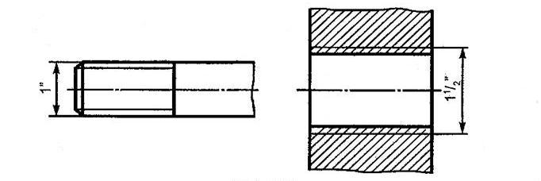
Рис. 22. Обозначение дюймовой резьбы

Резьба трубная цилиндрическая (ГОСТ 6357 — 81). Угол профиля равен 55° . Профиль резьбы выполняется с закруглениями (см. табл. 6). Нарезается она диаметром от 1/8 до 6" при числе ниток на 1" от 28 до 11. Номинальный диаметр трубной резьбы условно отнесен к внутреннему
диаметру трубы (D_{y} — условный проход).
Трубная цилиндрическая резьба применяется для соединения труб, арматуры, трубопроводов и других тонкостенных деталей (пробки, заглушки и др.).
Трубная резьба обозначается буквой G, номинальным диаметром в дюймах и классом точности (А или В), например:
G1¹/₂-А, Gl¹/₂- В
В обозначении левой резьбы после номинального размера добавляются буквы LH:
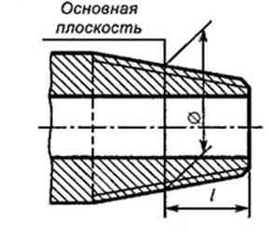
G1¹/₂ LH-В.

Резьба трубная коническая (ГОСТ 6211 — 81). Конусность равна 1:16. Профиль резьбы — равнобедренный треугольник с углом при вершине 55° и закругленной вершиной (см. табл. 6). Наружный диаметр в среднем сечении по длине резьбы на трубе (в основной плоскости, перпендикулярной к оси резьбы) равен наружному диаметру цилиндрической трубной резьбы
того же размера (рис. 23). На эту резьбу ГОСТ устанавливает размеры диаметров от 1/16" до 6".
Рис. 23 Коническая резьба

В трубных соединениях коническая резьба на трубе может применяться в сочетании с цилиндрической трубной резьбой в муфте, т. е. коническая резьба трубы, цилиндрическая — муфты.
Применяется резьба для резьбовых соединений топливных, масляных, водяных и воздушных трубопроводов машин и станков.
Трубная коническая резьба обозначается буквами:
• R — коническая наружная;
• R_{c} — коническая внутренняя;
• R_{p} — цилиндрическая внутренняя.
Например:
R1¹/₂; R_{c}1¹/₂; R_{p}1¹/₂.
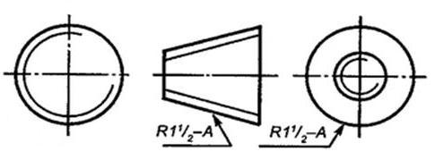
Пример обозначения трубной конической резьбы на чертеже представлен на рис. 24.

Рис. 24. Пример обозначения трубной конической резьбы

Рис. 24. Пример обозначения трубной конической резьбы
Резьба коническая дюймовая с углом профиля 60° (ГОСТ 6111 — 52). Применяется для диаметров от 1/16" до 2" для резьбовых соединений топливных, масляных, водяных и воздушных трубопроводов, машин и станков.
Условное обозначение конической резьбы:
К 3/4" ГОСТ 6111 — 52.
Резьба трапецеидальная. Профиль резьбы — равнобочная трапеция с утлом 30° между боковыми сторонами. Трапецеидальная резьба может быть однозаходной и многозаходной, правой и левой. Трапецеидальная резьба (ГОСТ 9484-81) предусмотрена для диаметров от 8 до 640 мм.
Эта резьба служит для преобразования движения (в ходовых винтах станков, винтах суппортов, штурвальных винтах, грузовых винтах и т. п.).
Трапецеидальная резьба обозначается буквами Tr, номинальным диаметром и шагом, например:
Tг 32×6; Tг 32×6 LH.
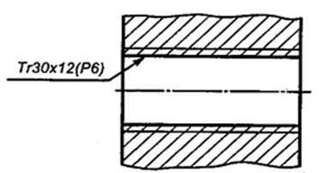
Пример обозначения трапецеидальной резьбы на чертеже приведен на рис. 25.
Рис. 25. Резьба трапецеидальная

Резьба упорная. Имеет профиль трапеции, одна из сторон которой наклонена на 30°, а вторая — на 3° к нормами, проведенной к оси резьбы (см. табл. 6). Упорная резьба для диаметров от 10 до 600 мм выполняется по ГОСТ 10177-82.
Упорная резьба применяется в механизмах с большим осевым усилием (в винтовых прессах, в нажимных винтах прокатных станов и т. п.)
Обозначается упорная резьба буквой S, диаметром и
шагом, например:
S 80 × l0; S 80 × 10 LH.
Резьба круглая (ГОСТ 13536 — 68). Профиль круглой резьбы образован дугами, связанными между собой участками прямой линии. Угол между сторонами профиля 30° (см. табл. 6).
Резьба имеет ограниченное применение — для санитарно-технической арматуры: для шпинделей вентилей смесителей, водопроводных кранов, в отдельных случаях для крюков подъемных кранов, а также в условиях воздействия агрессивной среды.
Обозначение круглой резьбы диаметром d=12 мм, шагом Р = 2,54 мм:
Кр 12 × 2,54.
Прямоугольная резьба (см. табл. 6) не стандартизована, так как наряду с преимуществами, заключающимися в более высоком коэффициенте полезного действия, чем у трапецеидальной резьбы, она менее прочна и сложнее в
производстве. Применяется при изготовлении винтов, домкратов и ходовых винтов. При изображении прямоугольной резьбы рекомендуется вычерчивать местный разрез, на котором проставляют необходимые размеры.
Специальные резьбы. Если резьба имеет стандартный профиль, но отличается от соответствующей стандартной резьбы диаметром или шагом, то резьба называется специальной. В этом случае к обозначению резьбы добавляется надпись Сп, а в обозначении резьбы указываются размеры наружного диаметра и шага резьбы, например:
Сп. М 19 × 1,5.
На чертеже резьба с нестандартным профилем изображается с нанесением всех размеров, необходимых для ее изготовления (изображение прямоугольной резьбы в табл. 6).
Для всех резьб, кроме конических и трубной цилиндрической, обозначения относятся к наружному диаметру и проставляются над размерной линией, на ее продолжении или на полке линии-выноски (рис. 25). Места нанесения обозначения указанных резьб на стержне показаны на рис. 26, отверстии — на рис. 27.
Обозначение конических резьб и трубной цилиндрической наносят только на полке линии-выноски (рис.27).
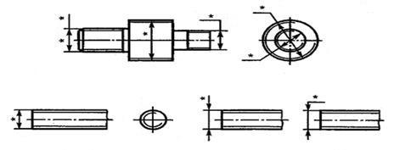

Рис. 26. Места нанесений обозначений резьбы на стержне
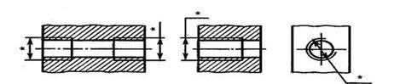

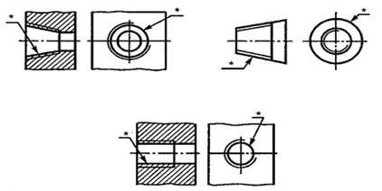

Рис. 27. Места нанесений обозначений резьбы в отверстии
Соединение болтом
Соединение болтом состоит из болта, гайки, шайбы и соединяемых деталей (приложение А), в которых имеются сквозные отверстия диаметром d₁*=1,1d,гдеd – номинальный диаметр резьбы болта. Длину болта определяют по формуле: L_{б}=S₁+S₂+S+H+K, гдеS1и S₂- толщины скрепляемых деталей; S - толщина шайбы; Н - высота гайки; K=0,3d- длина выступающего над гайкой части болта. Это соединение показано на рисунке 28. В деталях, которые нужно соединить (дет.1 и дет. 2), просверливают отверстия немного большего диаметра, чем диаметр болта.
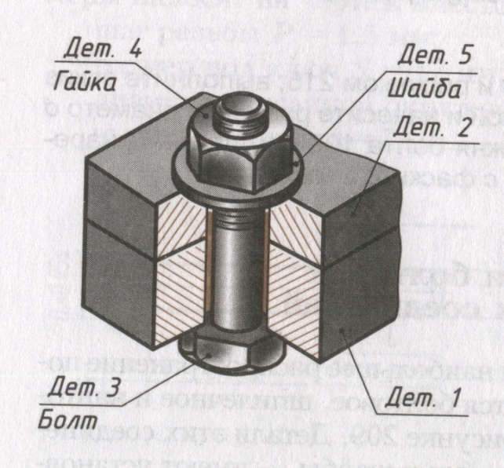

Рис.28. Болтовое соединение
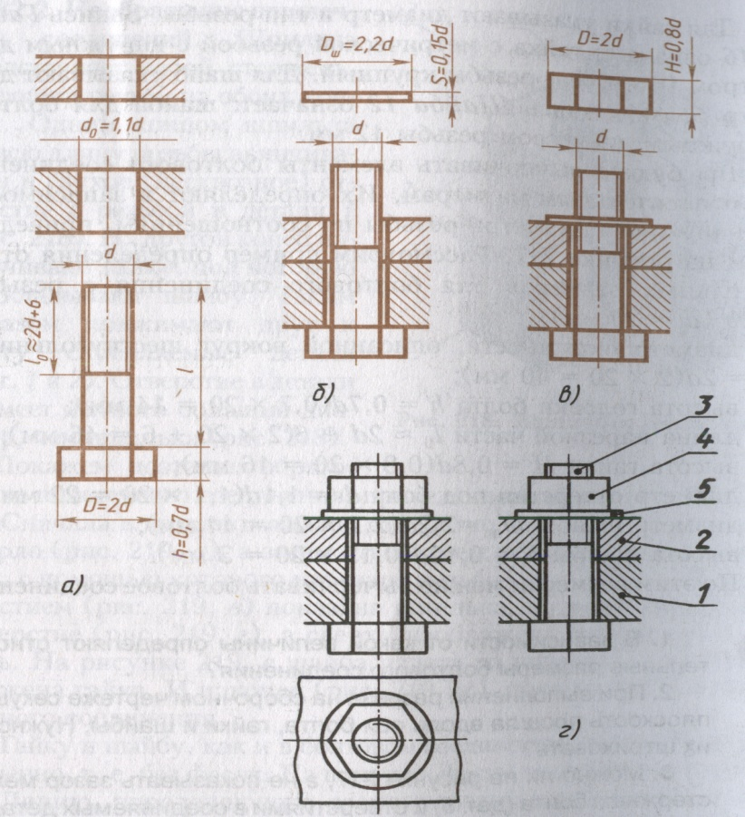
Чертежи крепежных соединений рекомендуется вычерчивать упрощенно (рис. 28, г). Это заключается в следующем. Фаски на шестигранных и квадратных головках болтов и гаек, а также на стержне не изображают. Допускается не показывать зазор между стержнем болта и отверстием в соединяемых деталях. Чтобы чертеж, представленный на (рис. 28, г.) легче было понять, покажем поэтапно образование болтового соединения. Сначала изображен болт и над ним две соединяемые детали (рис. 28, а). Затем болт показан в отверстиях этих деталей, а над ним шайба (рис. 28, б). На рисунке (28, в) шайба надета на болт, а над ним показана гайка. Законченный чертеж болтового соединения приведен на (рис. 28г).
Рис. 29. Упрощенное изображение болтового соединения
Обратите внимание, что соединяемые детали (1 и 2) заштрихованы в разные стороны.
Болты в сборочном чертеже показывают нерассеченными, если секущая плоскость направлена вдоль их оси. Гайки и шайбы изображают также нерассеченными.
В спецификации для болтов указывают диаметр и тип резьбы, длину стержня и номер стандарта.
Размеры крепежных деталей на сборочных чертежах не наносят. Как же определить, какой болт или шпилька входит в соединение?
Рис. 28. Упрощенное изображение болтового соединения
Необходимые данные содержатся в обозначении, которое записывают в спецификации. С ней мы будем знакомиться позже. В деталях, подлежащих соединению, просверливается отверстие диаметром равным d₂ - (1,05 ... 1,1) d. В отверстие вставляют болт, на него надевают шайбу и навинчивают гайку.
На рис. 29 показано упрощенное и условное изображение соединения болтом и приведены соотношения размеров деталей.
Условные обозначения болтов.
Пример условного обозначения болта исполнения Jс нормальным диаметром резьбы d= 12 мм, длиной l=60 мм, класса прочности 5.8, с крупным шагом резьбы, с полем допуска 6g, без покрытия:
Болт М12 x 60. 6g.58 ГОСТ 7798-70.
Болт исполнения 2 с нормальным диаметром резьбы d=12 мм, длиной / = 60 мм, класса прочности 6.8, с мелким шагом резьбы, с полем допуска 6g, с покрытием 05:
Болт 2М 12 х 1,25.6 gx60.68.05 ГОСТ 7798-70.
На рис. 29. показано условное изображение соединения болтом и соотношения размеров деталей.

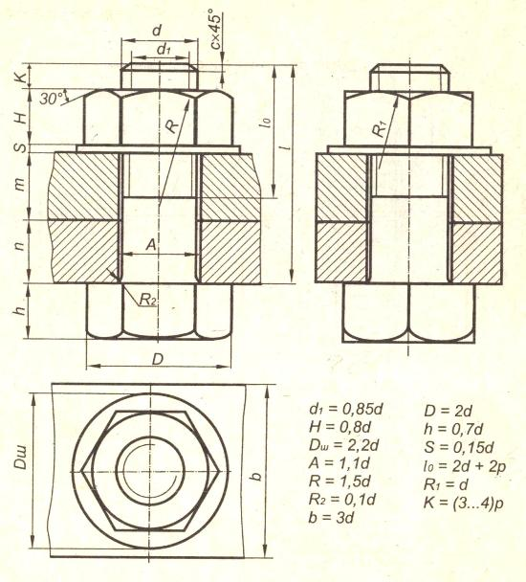
Рис.29. Условное изображение соединения болтом и соотношения размеров деталей
Соединение шпилькой. Шпилька представляет собой стержень, имеющий резьбу на обоих концах. Одним кондом шпилька на всю длину резьбы ввинчивается в глухое (несквозное) отверстие с резьбой в детали 1 (рис. 30). На другой конец навинчивают гайку, под которую подкладывают шайбу. Таким образом прижимают друг к другу скрепляемые детали (дет. 1 и 2). Отверстие в детали 2 имеет немного больший диаметр, чем шпилька (рис. 30).Соединения шпилькой применяются в тех случаях, когда в конструкции нет места для размещения головок болтов либо когда одна из соединяемых деталей имеет значительную толщину и нецелесообразно сверлить глубокие отверстия для установки болтов большой длины. Кроме экономии в габаритах, соединения шпилькой облегчают вес конструкции.
Покажем поэтапно образование шпилечного соединения, приведенного на рисунке 30.
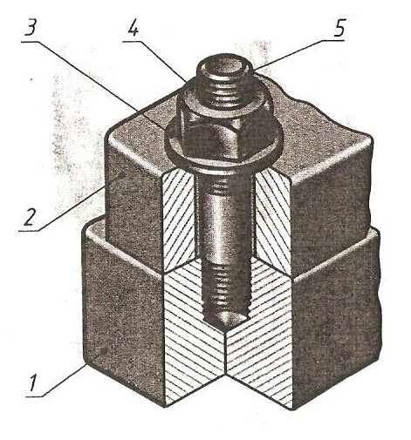
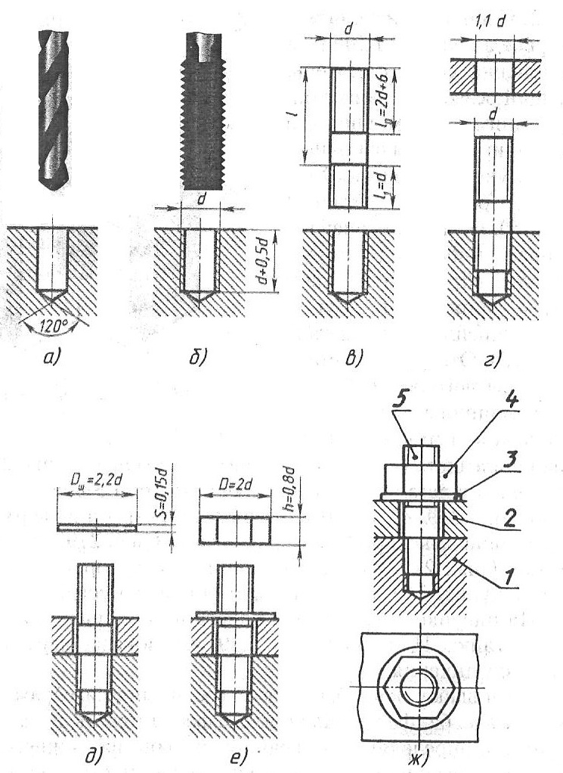
Сначала в детали показано отверстие под резьбу и над ним сверло (рис. 31, а), а затем отверстие с резьбой и сверху метчик, с помощью которого нарезана резьба (рис. 31, б). Над отверстием (рис. 31, в) показана шпилька, которая ввернута в отверстие (рис. 31, г), а сверху изображена соединяемая деталь. На рисунке 31, е шайба надета на шпильку, выше изображена гайка. И наконец (рис. 31, ж), показан чертеж шпилечного соединения.
Рис. 30. Шпилечное соединение
Рис. 8

Гайку и шайбу, как и в болтовом соединении, изображают упрощенно, т. е. без фасок. На шпильке фаски тоже не показывают.
Линию, определяющую границу резьбы на нижнем конце шпильки, всегда проводят на уровне поверхности детали, в которую ввернута шпилька (дет 1, рис 31, ж).
Одна из соединяемых деталей имеет отверстие с резьбой - гнездо под шпильку. Шпилька ввинчивается в гнездо ввинчиваемым концом – b₁на всю длину резьбы (рис 33). Остальные соединяемые детали имеют сквозные гладкие отверстия диаметром d₁*=1,1d, где d- номинальный диаметр резьбы шпильки. Длина ввинчиваемого конца определяется классом точности шпильки и соответственно ГОСТом.
Рис. 31. Упрощенное изображение
соединения шпилькой
- b₁=d–точности В ГОСТ 22032-76, где d - номинальный диаметр резьбы шпильки;

- b₁=1.25dкласс точности В ГОСТ 22034-76;- b₁=2d - класс точности В ГОСТ 22038-76.
Глубину отверстия (гнезда под шпильку) l₃ вычерчивают равной l₃=b₁+6p,длину резьбы в отверстии l₂вычерчивают равнойl₂=b₁+2p, где p -шаг резьбы ввинчиваемого конца шпильки.
На другой резьбовой конец шпильки устанавливаются скрепляемые детали, шайба и навинчивается гайка. Длиной шпильки считается длина без учета длины ввинчиваемого конца b1, которая определяется по формуле: L_{ш}=S₃+S+H+K,где толщина скрепляемой детали; S-толщина шайбы; H- высота гайки; К= 0,3d- длина выступающей над гайкой части шпильки.
В зависимости от назначения шпильки длина ее ввинчиваемого (посадочного) резьбового конца равна:
b₁ = d— для резьбовых отверстий в стальных, бронзовых и латунных деталях по ГОСТ 22032—76 для шпилек нормальной точности и по ГОСТ 22033—76 для шпилек повышенной точности;
b₁ = 1,25d —для резьбовых отверстий в деталях из ковкого и серого чугуна по ГОСТ 22034—76 для шпилек нормальной точности и по ГОСТ 22035—76 для шпилек повышенной точности;
b₁ =1,6d— для резьбовых отверстий в деталях из ковкого и серого чугуна по ГОСТ 22036—76 для шпилек нормальной точности и по ГОСТ 22037—76 для шпилек повышенной точности;
b₁ =2d— для резьбовых отверстий в деталях из легких сплавов по ГОСТ 22038—76 для шпилек нормальной точности и по ГОСТ 22039—76 для шпилек повышенной точности;
b₁ =2,5d—для резьбовых отверстий в деталях из легких сплавов по ГОСТ 22040—76 для шпилек нормальной точности и по ГОСТ 22041^76 для шпилек повышенной точности.
Применяются также шпильки для деталей с гладкими отверстиями нормальной точности по ГОСТ 22042—76 с двумя одинаковыми по длине резьбовыми концами b₁=b₀ и повышенной точности по ГОСТ 22043—76.

Условное обозначение шпилек.
Пример условного обозначения шпильки исполнения 1 с диаметром резьбы d= 16 мм, крупным шагом Р = 2мм, с полем допуска 6g, длиной l=120 мм, класса прочности 5.8, без покрытия:
Шпилька M16-6g х 120.58 ГОСТ 22032-76.
То же исполнения 2, с мелким шагом Р=1,5 мм, с полем допуска 8g,класса прочности 10.9 из стали марки 40Х, с покрытием 02 толщиной 6 мкм;
Шпилька 2М16 х l,5-8g х 120.109. 40Х.026
ГОСТ 22032—76.
Длиной шпильки считают величину l, на которую надевается скрепляемая деталь и навинчивается гайка.
Размер, шпильки в зависимости от номинального диаметра резьбы и длины посадочного конца регламентируется ГОСТ 22032-76 - 22043-76.
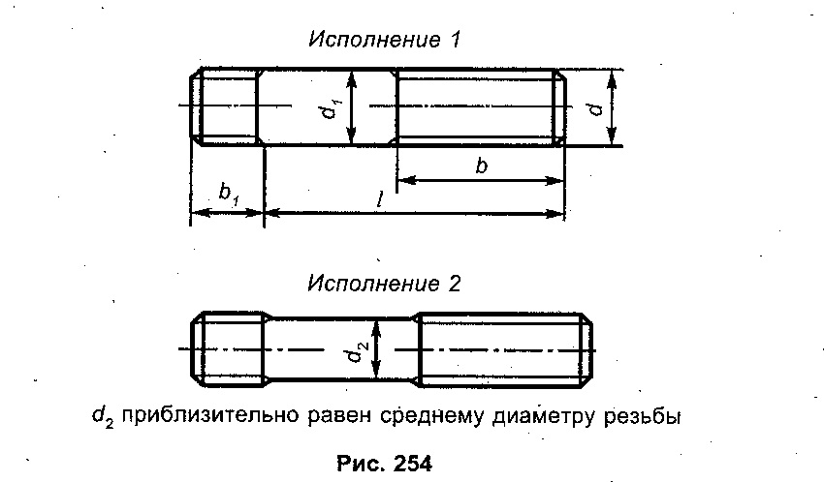
Шпильки изготовляют двух исполнений (рис. 32) с метрической резьбой, как с крупным, так и мелким шагами с диаметром резьбы от 2 до 48 мм нормальной и повышенной точности.

Рис. 32. Шпилька исполнение 1, исполнение 2

На рис.33. показано условное изображение соединения шпилькой и соотношения размеров деталей.

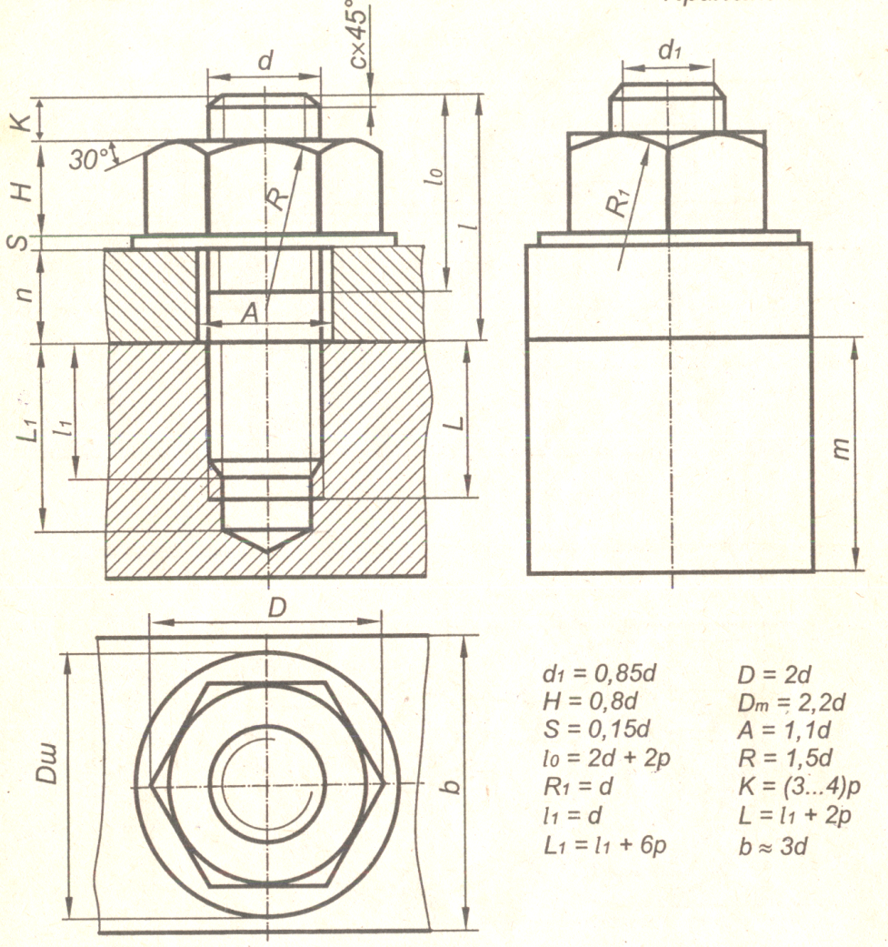
Рис. 33. Условное изображение соединения шпилькой и соотношения размеров деталей.
Соединение винтом
В технике применяются различные виды винтов. Все винты делят на крепежные и установочные. Соединение винтом включает соединяемые детали и винт с шайбой или без нее. В винтовом соединении, как и в шпилечном, резьбовая часть винта ввинчивается в резьбовое отверстие детали. Линия разъема соединяемых деталей в винтовом соединении должна быть ниже границы резьбы винта примерно на три шага резьбы. Форма и размеры резьбового отверстия для винта такие же, как для шпильки, но длина l₁ рассчитывается по формуле: l₁=l₀-3p,гдеl₀–длина резьбы винта (нормальная или удлиненная), р–шаг резьбы винта (приложение А).
Расчет длины винта выполняют по формуле: L_{в}=(S₄-H₁-3p)+l₀, где S₄–толщина скрепляемой детали; H₁- высота головки винта ; 3p–три шага резьбы винта: l₀-длина резьбы винта (нормальная или удлиненная).
Винты применяются для неподвижного скрепления двух деталей (крышка к корпусу) или для предотвращения смещения одной детали относительно другой (шкив и вал).
Винтовое соединение - это узел, состоящий из винта и скрепляемых деталей. В детали, к которой производится крепление, высверливается гнездо, в котором нарезается резьба. В присоединяемой детали сверлят отверстие диаметром, несколько большим диаметра винта(1,1где d— диаметр винта). Винт свободно проходит через присоединяемую деталь и ввинчивается в деталь крепления.
Коническая головка винта устанавливается в специальном раззенкованном отверстии в детали. Винтом называется резьбовое изделие, представляющее собой стержень с головкой различной формы и резьбой для ввинчивания в одну из соединяемых деталей.
В зависимости от назначения (табл. 7) применяют винты:
- для соединения деталей разъемного соединения — соединительный крепежный винт или
- для взаимного фиксирования деталей — установочный винт.
Крепежные винты изготовляются с различными головками:
- с полукруглой (рис. 34, а);
- с полупотайной (рис. 34, б).
- с цилиндрической (рис. 34, в);
- с потайной (рис. 34, г);
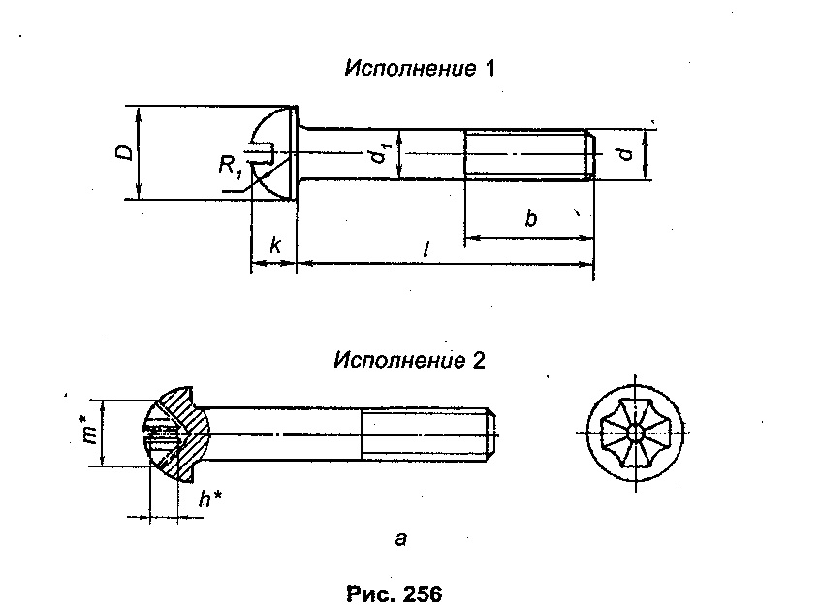
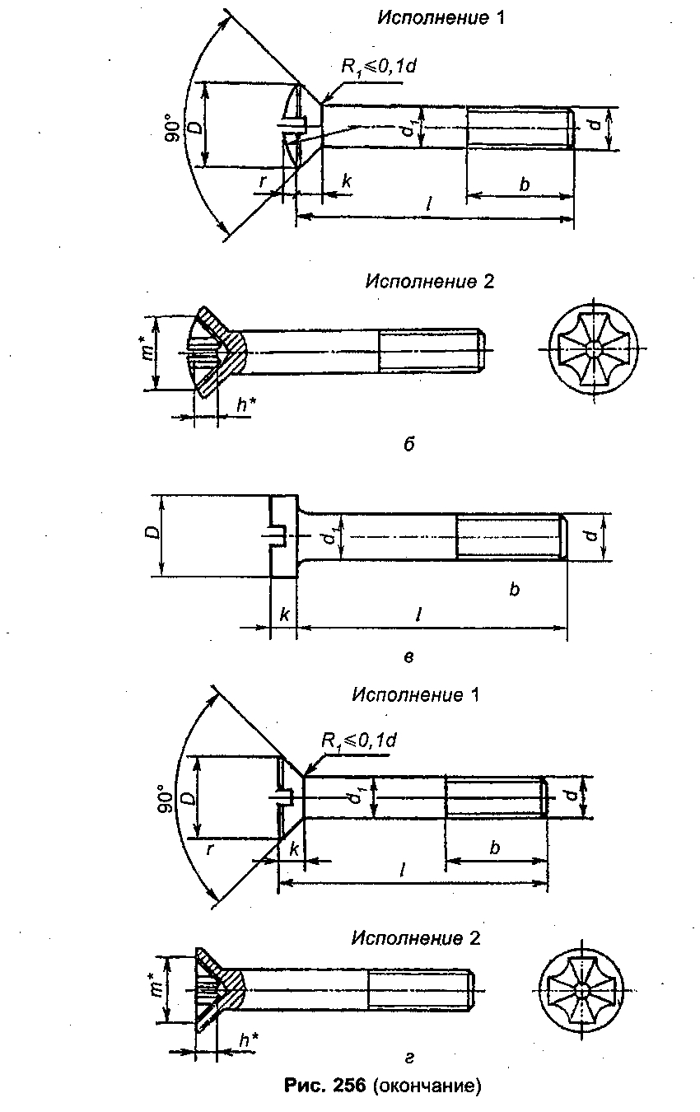

Рис.34.Крепежные винты с различными головками: а- с полукруглой; б – с полупотайной;
в - с цилиндрической; г -с потайной.

Рис. 34. Винт исполнение 1, исполнение 2

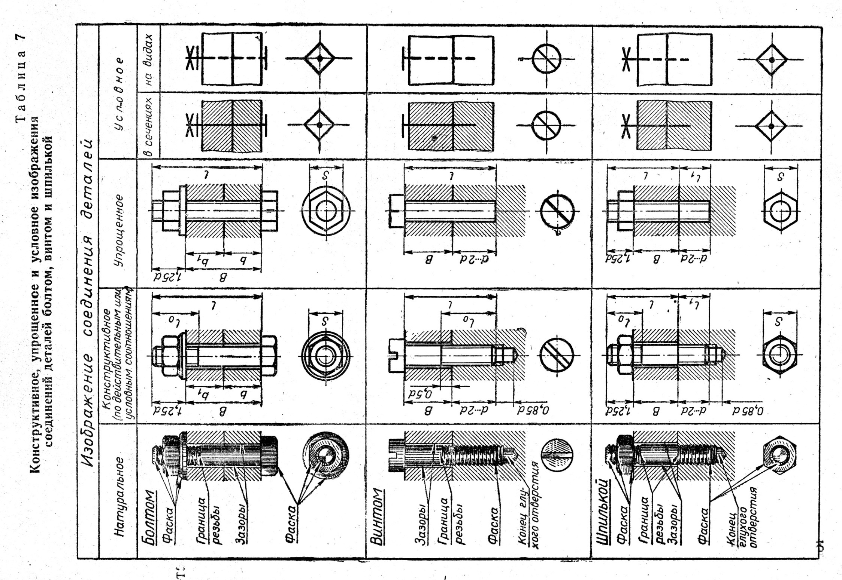
Трубные соединения
Трубные соединения, осуществляемые с помощью муфт, угольников, тройников, крестовин и т. д., относятся к резьбовым соединениям. Соединительные части трубопроводов имеют резьбу в отверстиях, а трубы — снаружи на концах. Трубные соединения применяются в коммуникациях, транспортирующих жидкость, газ или пар. Для удобства демонтажа трубного соединения на одной из труб нарезают более длинную резьбу из расчета, что после свинчивания контргайки и муфты должен остаться запас. Трубные соединения выполняются без упрощений и вычерчиваются все элементы, входящие в состав соединения — буртики и ребра. Гайки вычерчиваются в соответствии с точным отображением формы и размеров.
На рис. 35 приведены соединения, выполненные муфтами.
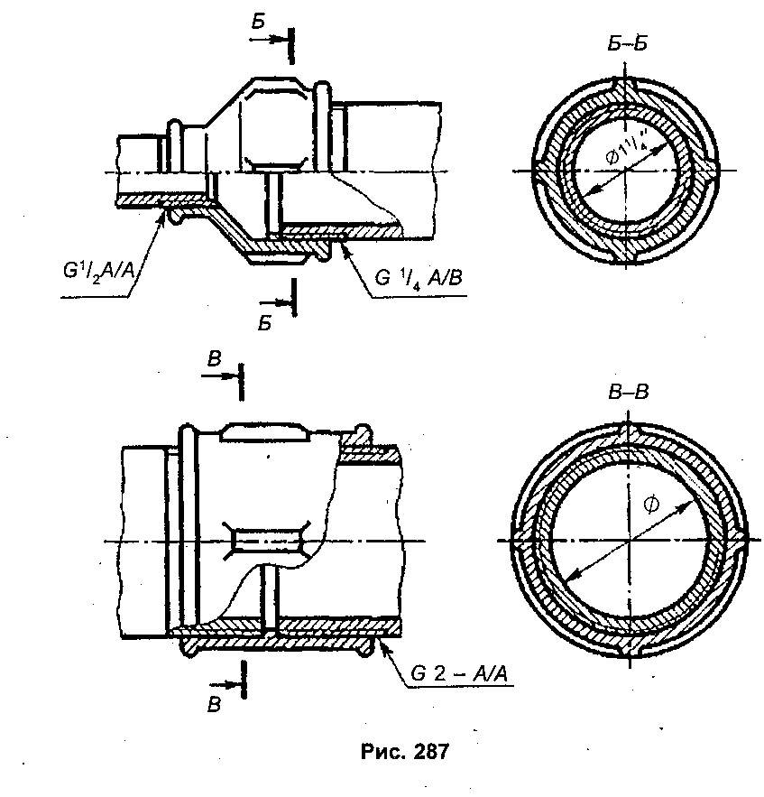

Рис. 35. Соединения муфтами

На чертежах соединительных частей трубопроводов в обозначении трубной резьбы указывают не наружный диаметр резьбы, как для других стандартных резьб, а размер внутреннего диаметра трубы (и притом условный), на которой нарезается резьба. Наружный диаметр трубы получается большим на удвоенную величину толщины стенки трубы.
Соединительные части с резьбой для трубопроводов.
Разъемные соединения водо- и газопроводных труб можно выполнять из соединительных резьбовых частей, если давление в трубопроводе не превышает 25 кгс/см² (при больших давлениях применяют фланцевые соединения).
Для взаимного соединения труб, а также при необходимости изменить направление или диаметр труб применяются соединительные фасонные части (фитинги). К ним относятся:
- угольники (рис. 36, в);
- тройники (рис. 36, а);
- муфты (рис. 36, б);
- контргайки;
- ниппели и др.
Соединительные резьбовые части для труб отливают из ковкого чугуна или стали. Они могут быть оцинкованными и неоцинкованными. Соединительные части изготовляются с цилиндрической или с конической резьбой. Основным параметром соединительных деталей для трубопроводов является условный проход. Условным проходом D_{y} соединительных частей арматуры и трубопроводов называется номинальный внутренний диаметр соединяемых труб. В обозначении фитингов значение D_{y} указывается вместе с наименованием детали и номером соответствующего стандарта, а также при необходимости с условным знаком покрытия (О — оцинкованная).
Элементы трубных соединений показаны на рис.36, на рис.37. приведена таблица расчетов для выполнения трубных соединений.
Рис. 36. Фитинги соединения труб

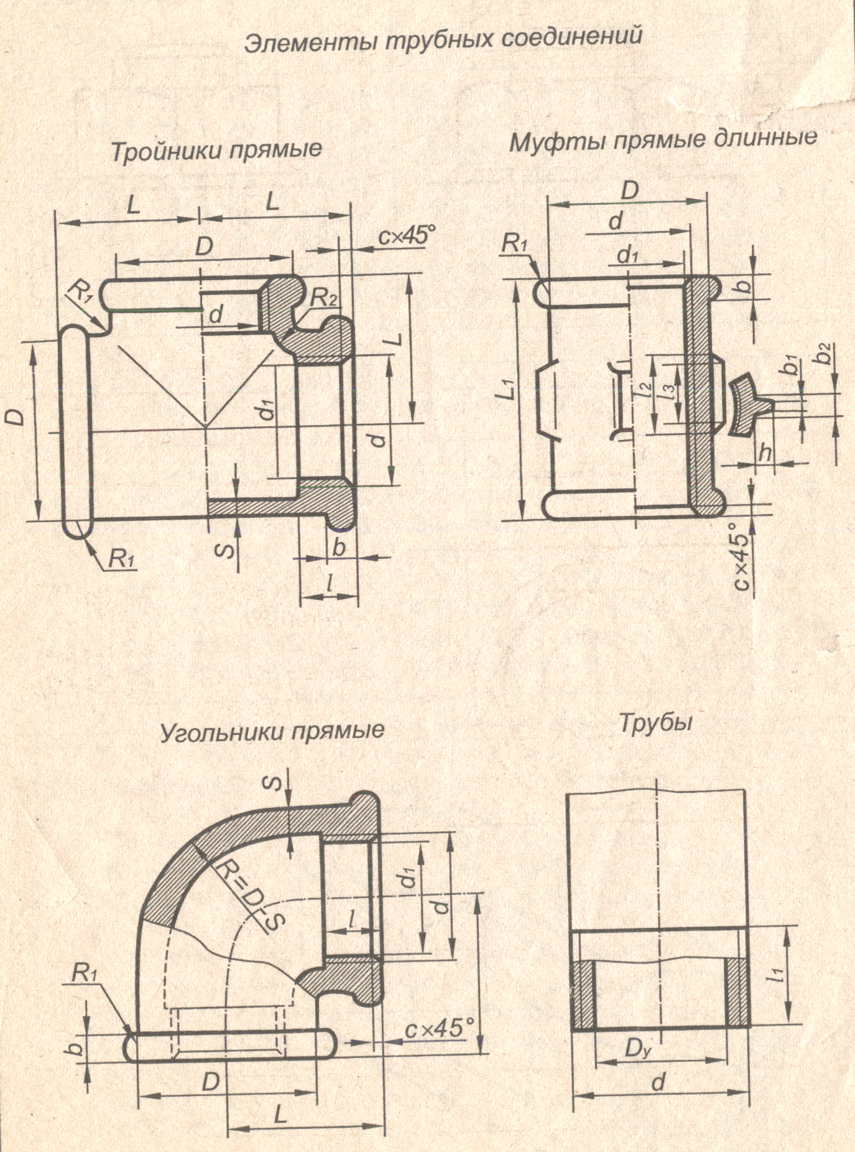
Рис.36. Элементы трубных соединений

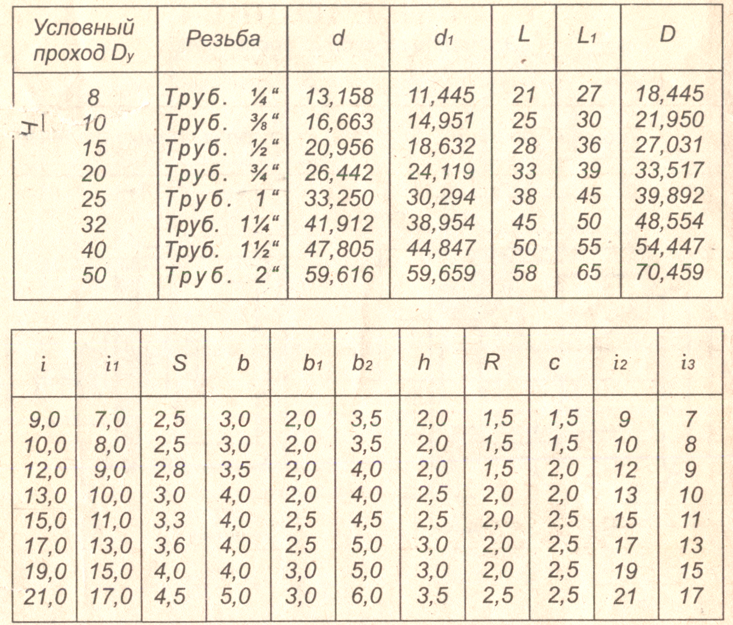
Рис.37. Таблица для расчетов трубных соединений

Приложение А
Варианты заданий в графической работе
Вариант 1

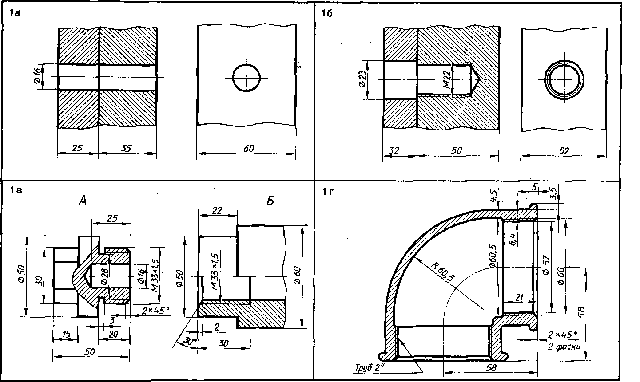

1. Начертить соединение двух деталей болтом. Размеры болта подобрать по ГОСТУ.
2. Начертить соединение двух стальных деталей шпилькой. Размеры шпильки подобрать по ГОСТу.
3. Начертить деталь А,ввернутой в деталь Б.
4. Начертить угольник прямой с ввернутой в него трубой. Размеры трубы подобрать по ГОСТу.

Вариант 2

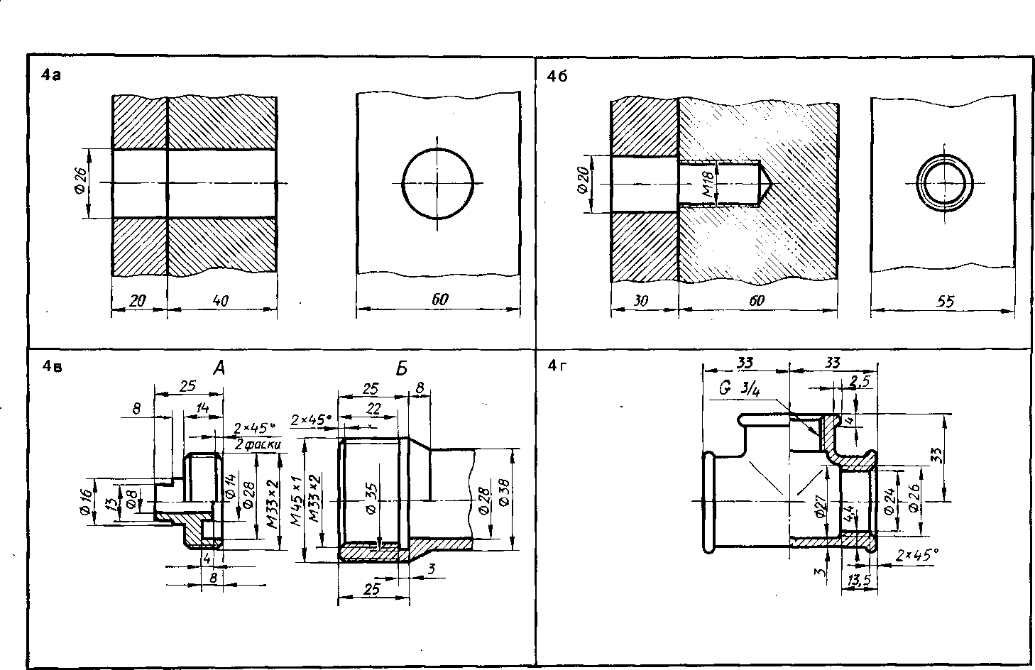

1. Начертить соединение двух деталей болтом. Размеры болта подобрать по ГОСТу.
2. Начертить соединение двух стальных деталей шпилькой. Размеры шпильки подобрать по ГОСТу.
3. Начертить деталь А, ввернутой в деталь Б.
4. Начертить тройник прямой с ввернутой в него справа трубой. Размеры трубы подобрать по ГОСТу

Вариант 3

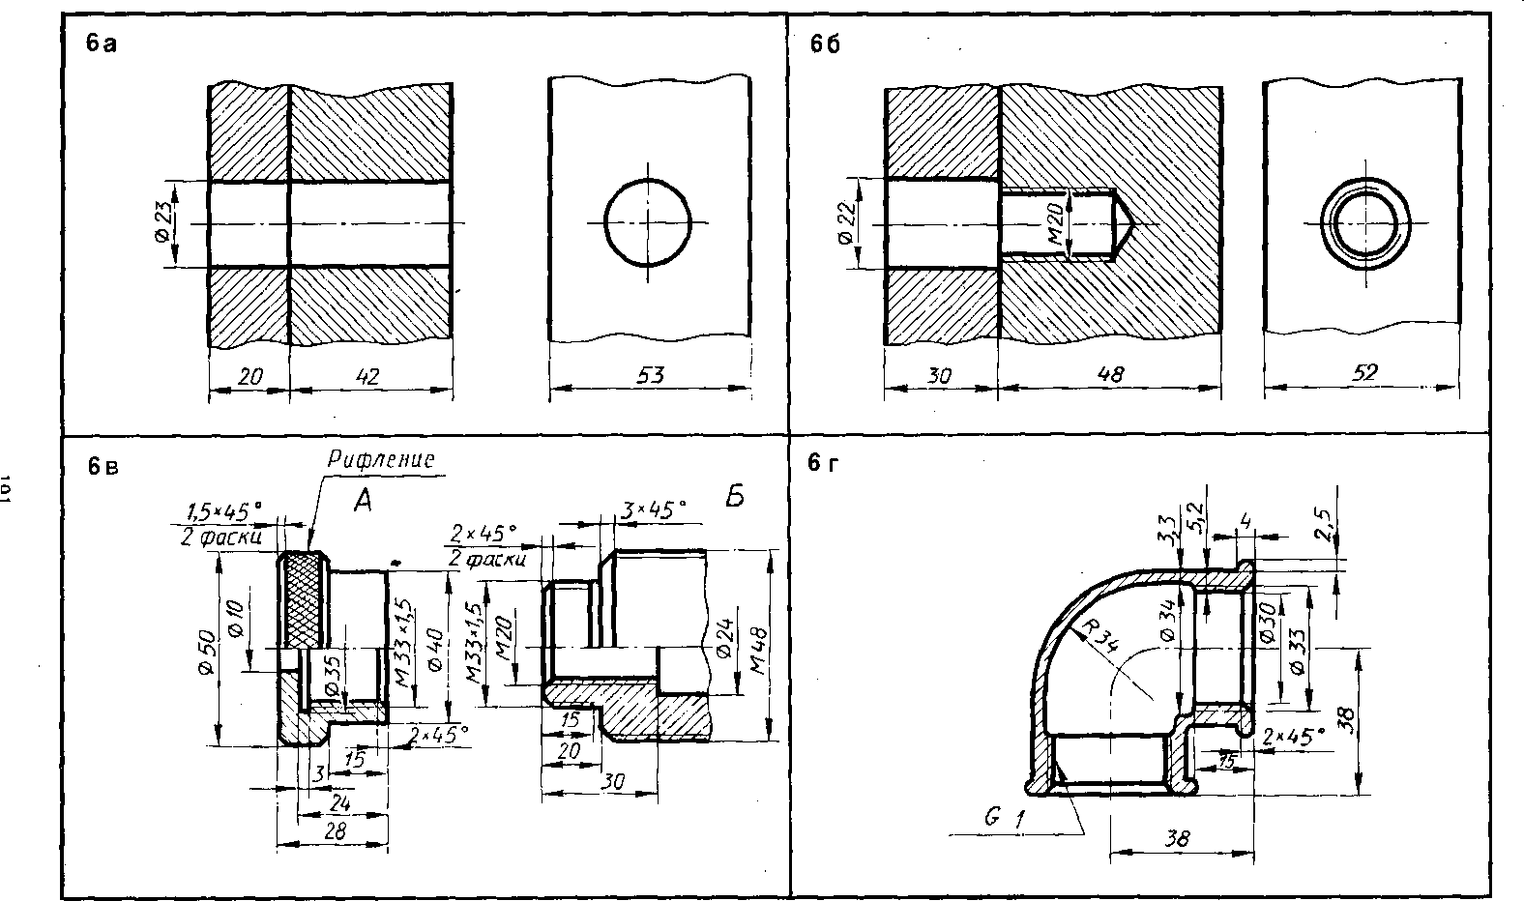

1. Начертить соединение двух деталей болтом. Размеры болта подобрать по ГОСТу.
2. Начертить соединение двух стальных деталей шпилькой. Размеры шпильки подобрать по ГОСТу.
3. Начертить деталь А, навернутой на деталь Б.
4. Начертить угольник прямой с ввернутой в него справа трубой. Размеры трубы подобрать по ГОСТу

Вариант 4

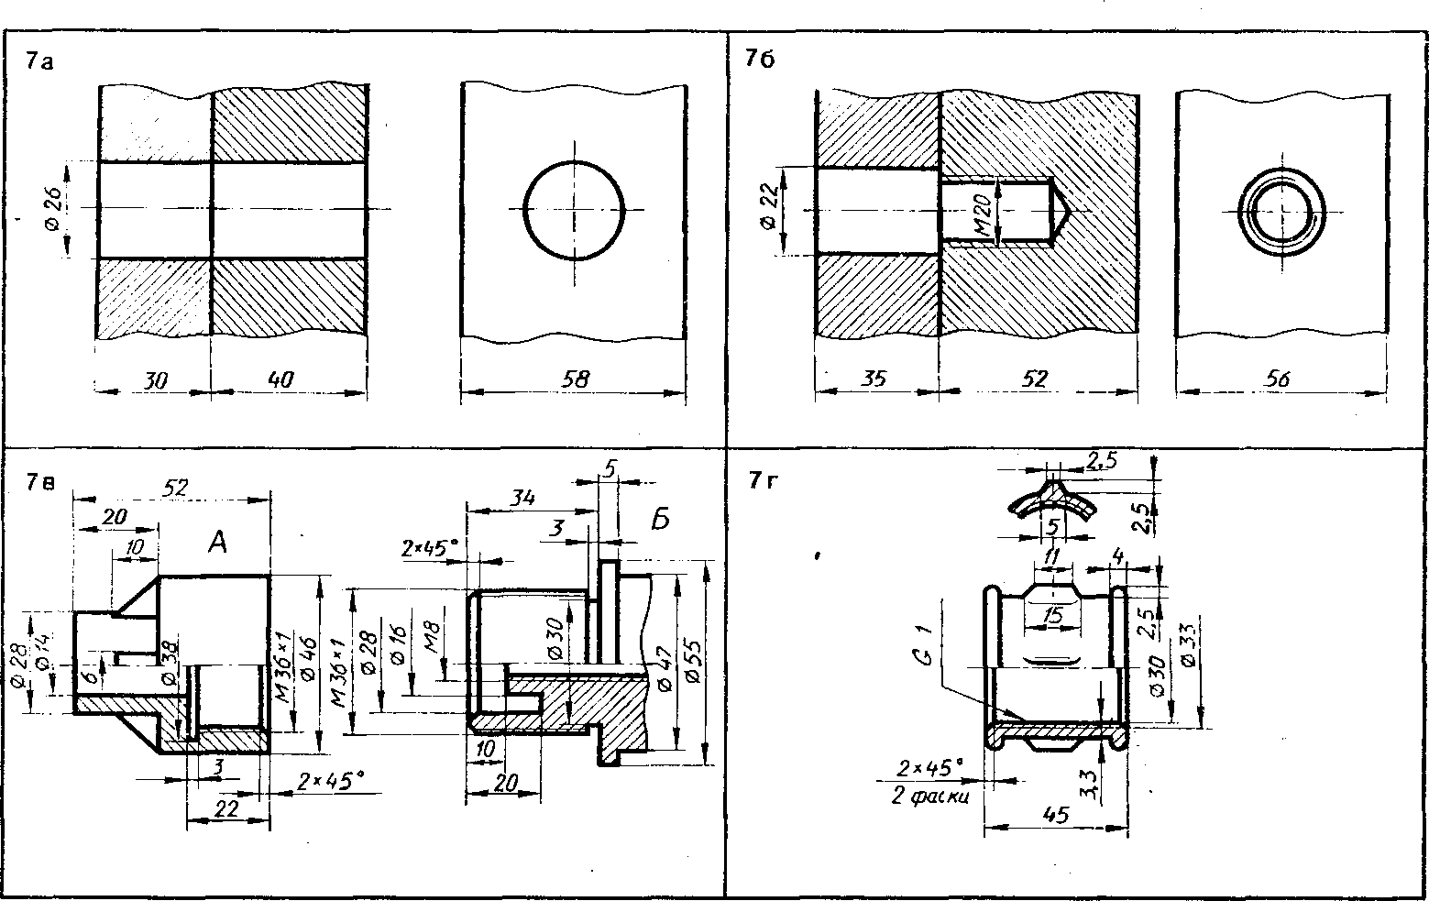

1.Начертить соединение двух деталей болтом. Размеры болта подобрать по ГОСТу.
2. Начертить соединение двух стальных деталей шпилькой. Размеры шпильки подобрать по ГОСТу.
3. Начертить деталь А, навернутой на деталь Б.
4. Начертить муфту прямую с ввернутой в нее справа трубой. Размеры трубы подобрать по ГОСТу

Вариант 5

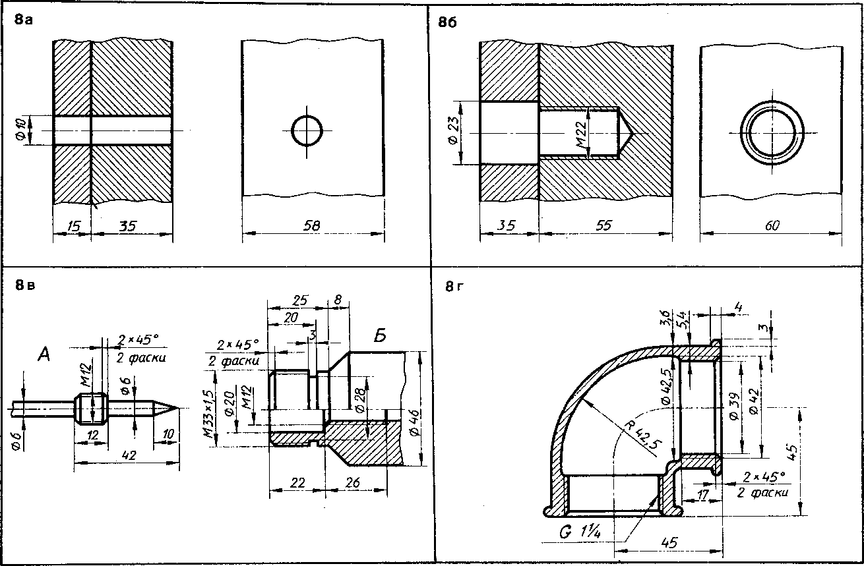

1. Начертить соединение двух деталей болтом. Размеры болта подобрать по ГОСТу.
2. Начертить соединение двух стальных деталей шпилькой. Размеры шпильки подобрать по ГОСТу.
3. Начертить деталь А, ввернутой в деталь Б.
4. Начертить угольник прямой с ввернутой в нею справа трубой. Размеры трубы подобрать по ГОСТу

Вариант 6

1. Начертить соединение двух деталей болтом. Размеры болта подобрать по ГОСТу.
2. Начертить соединение двух стальных деталей шпилькой.
3. Начертить деталь А, навернутой на деталь Б.
4. Начертить тройник прямой с ввернутой в него справа трубой. Размеры трубы подобрать по ГОСТу

Вариант 7

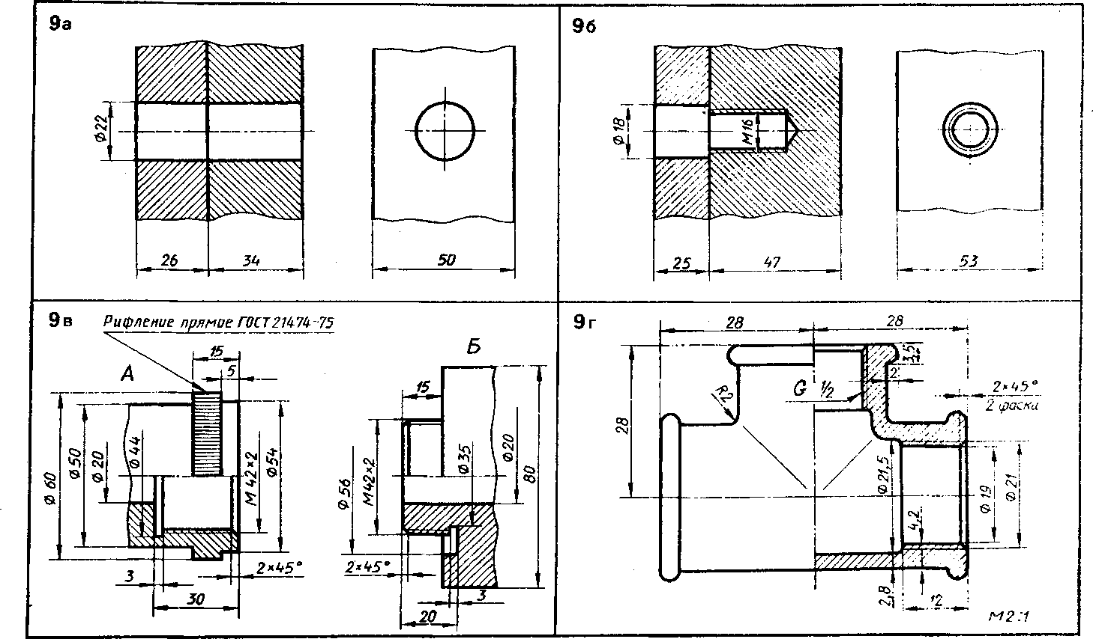

1. Начертить соединение двух деталей болтом. Размеры болта подобрать по ГОСТу.
2. Начертить соединение двух стальных деталей шпилькой.
3. Начертить деталь А, навернутой на деталь Б.
.4. Начертить тройник прямой с ввернутой в него справа трубой. Размеры трубы подобрать по ГОСТу.
.

Вариант 8

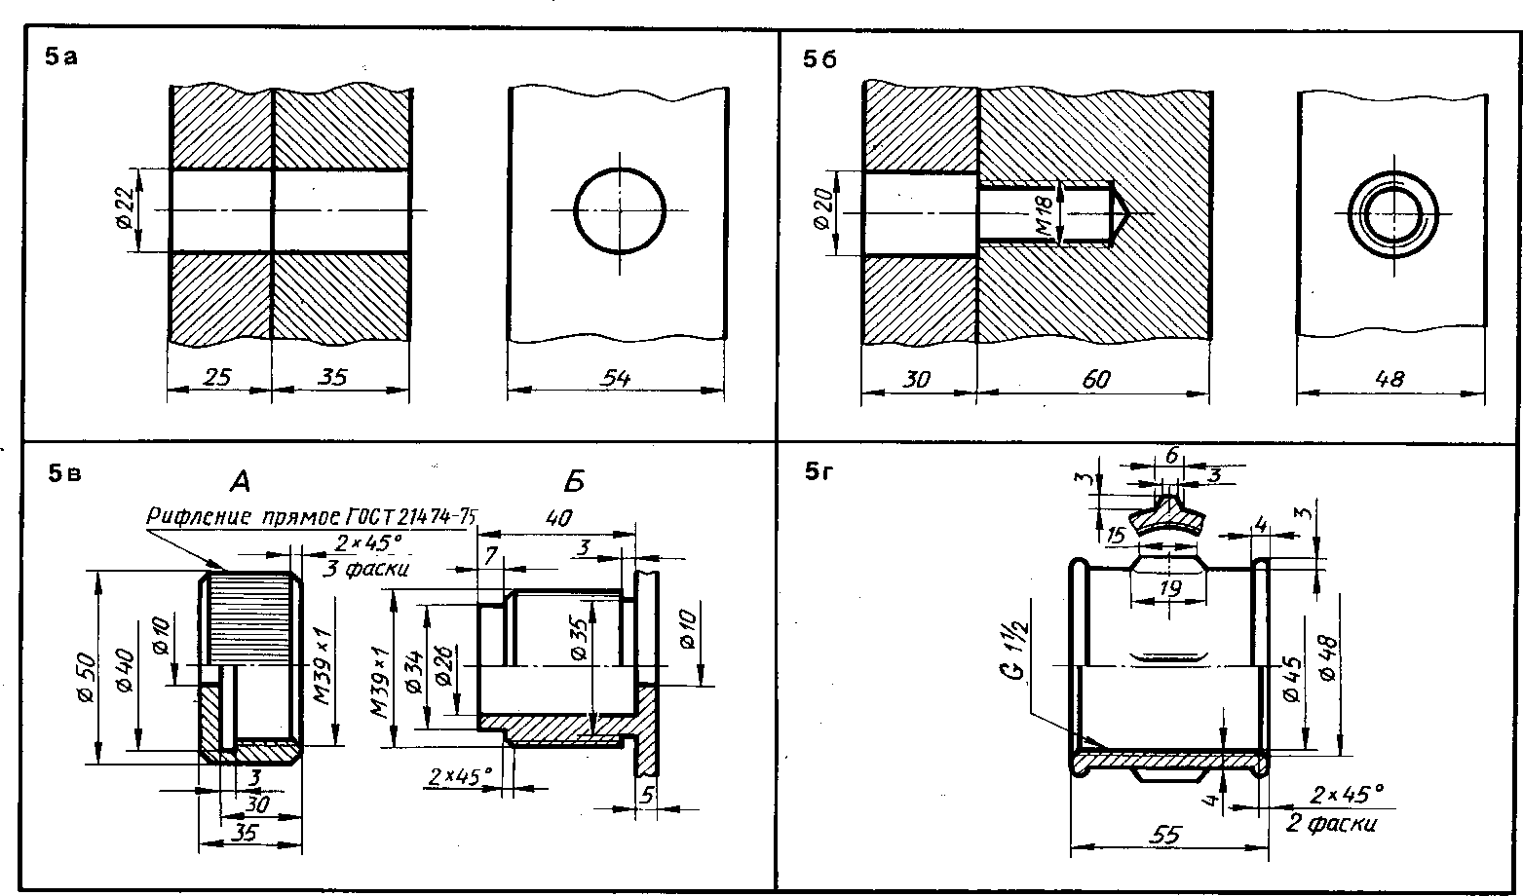

1. Начертить соединение двух деталей болтом. Размеры болта подобрать по ГОСТу.
2. Начертить соединение двух стальных деталей шпилькой. Размеры шпильки подобрать по ГОСТу.
3. Начертить деталь Б, ввернутой в деталь А.
4. Начертить муфту прямую с ввернутой в нее справа трубой. Размеры трубы подобрать по ГОСТу

Вариант 9

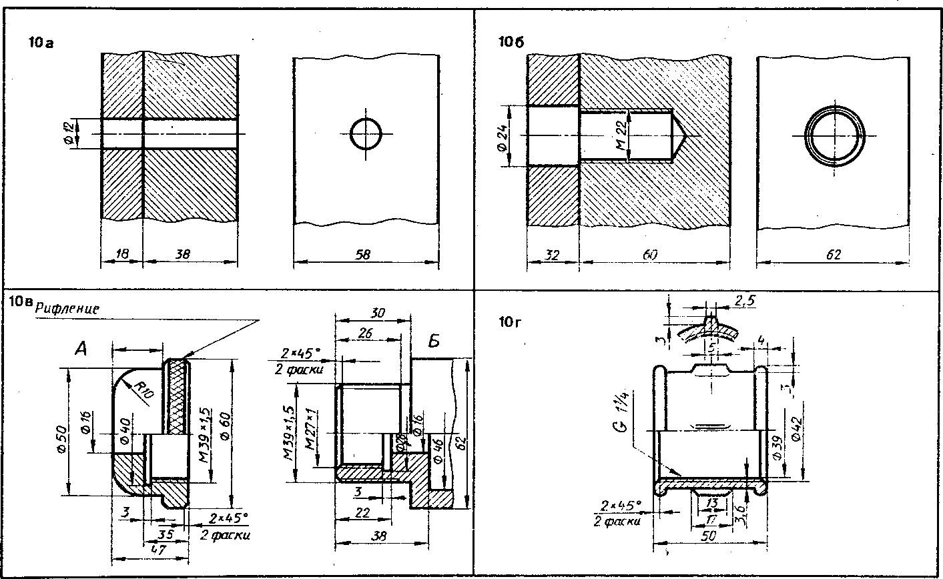

1. Начертить соединение двух деталей болтом. Размеры болта подобрать по ГОСТу.
2. Начертить соединение двух стальных деталей шпилькой. Размеры шпильки подобрать по ГОСТу.
3. Начертить деталь А, навернутой на деталь Б.
4. Начертить муфту прямую с ввернутой в нее справа трубой. Размеры трубы подобрать по ГОСТу

Вариант 10

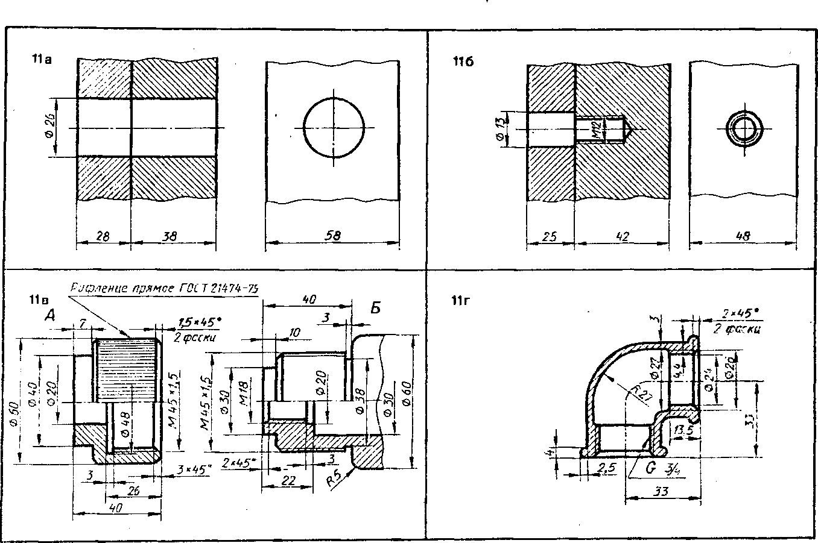

1. Начертить соединение двух деталей болтом. Размеры болта подобрать по ГОСТу.
2. Начертить соединение двух стальных деталей шпилькой. Размеры шпильки подобрать по ГОСТу.
3. Начертить деталь А, навернутой на деталь Б.
4. Начертить муфту прямую с ввернутой в нее справа трубой. Размеры трубы подобрать по ГОСТу

Вариант 11

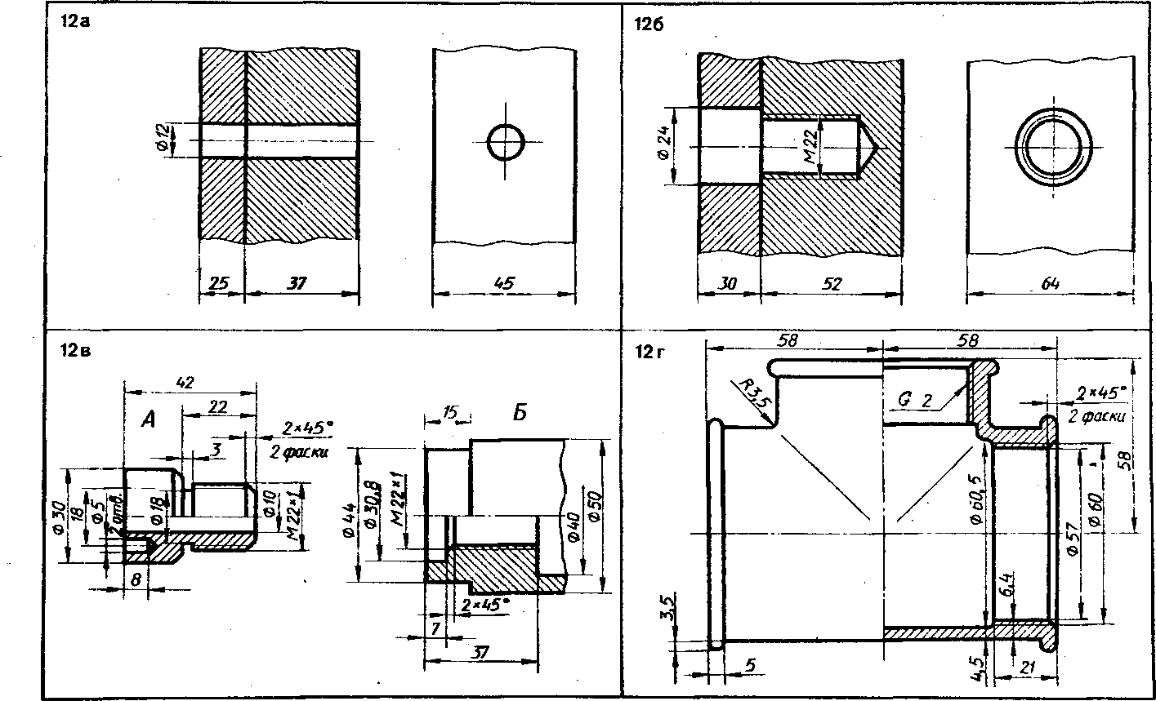

1. Начертить соединение двух деталей болтом. Размеры болта подобрать по ГОСТу.
2. Начертить соединение двух стальных деталей шпилькой. Размеры шпильки подобрать по ГОСТу.
3. Начертить деталь А, навернутой на деталь Б.
4. Начертить муфту прямую с ввернутой в нее справа трубой. Размеры трубы подобрать по ГОСТу

Вариант 12

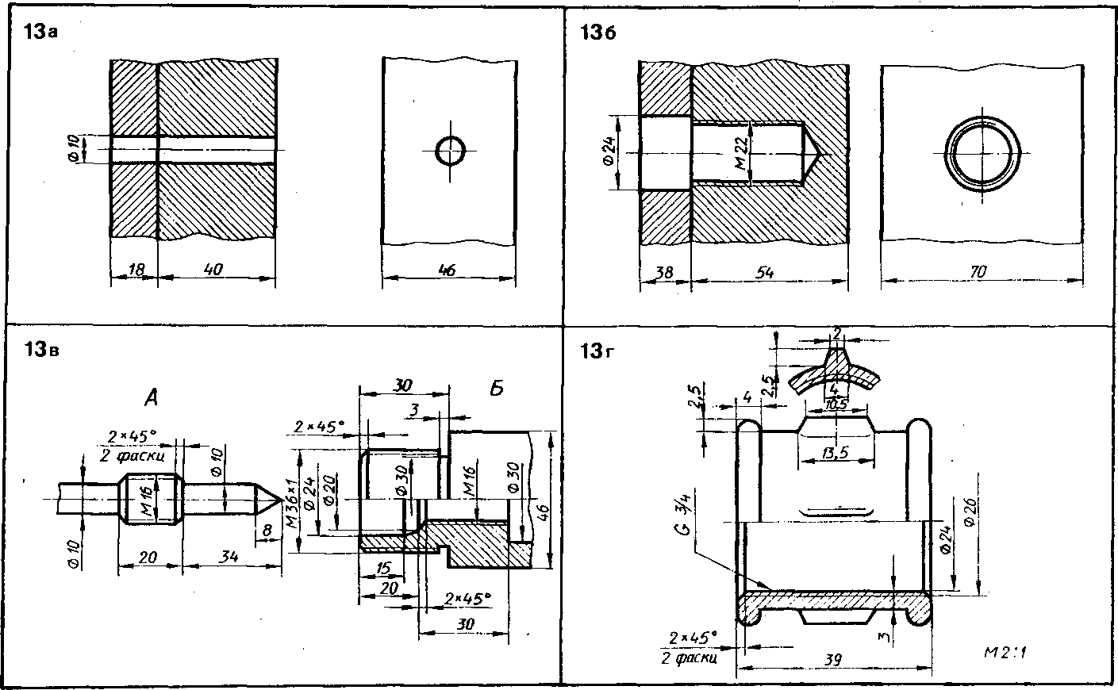

1. Начертить соединение двух деталей болтом. Размеры болта подобрать по ГОСТу.
2. Начертить соединение двух стальных деталей шпилькой. Размеры шпильки подобрать по ГОСТу.
3. Начертить деталь А, навернутой на деталь Б.
4. Начертить муфту прямую с ввернутой в нее справа трубой. Размеры трубы подобрать по ГОСТу

Вариант 13

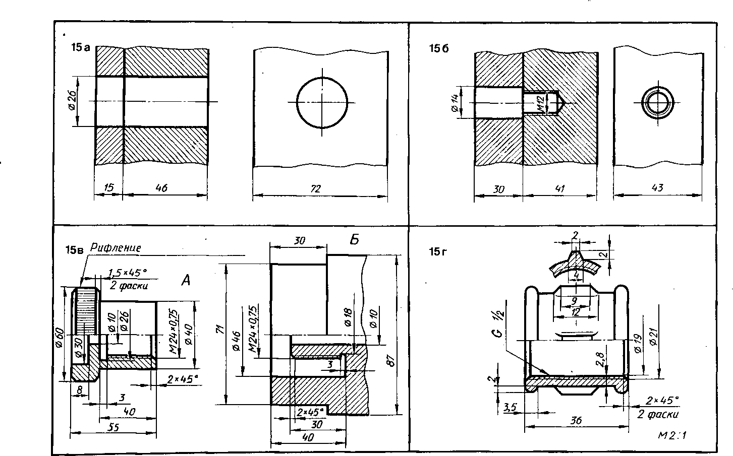

1. Начертить соединение двух деталей болтом. Размеры болта подобрать по ГОСТу.
2. Начертить соединение двух стальных деталей шпилькой. Размеры шпильки подобрать по ГОСТу.
3. Начертить деталь А, навернутой на деталь Б.
4. Начертить муфту прямую с ввернутой в нее справа трубой. Размеры трубы подобрать по ГОСТу

Вариант 14

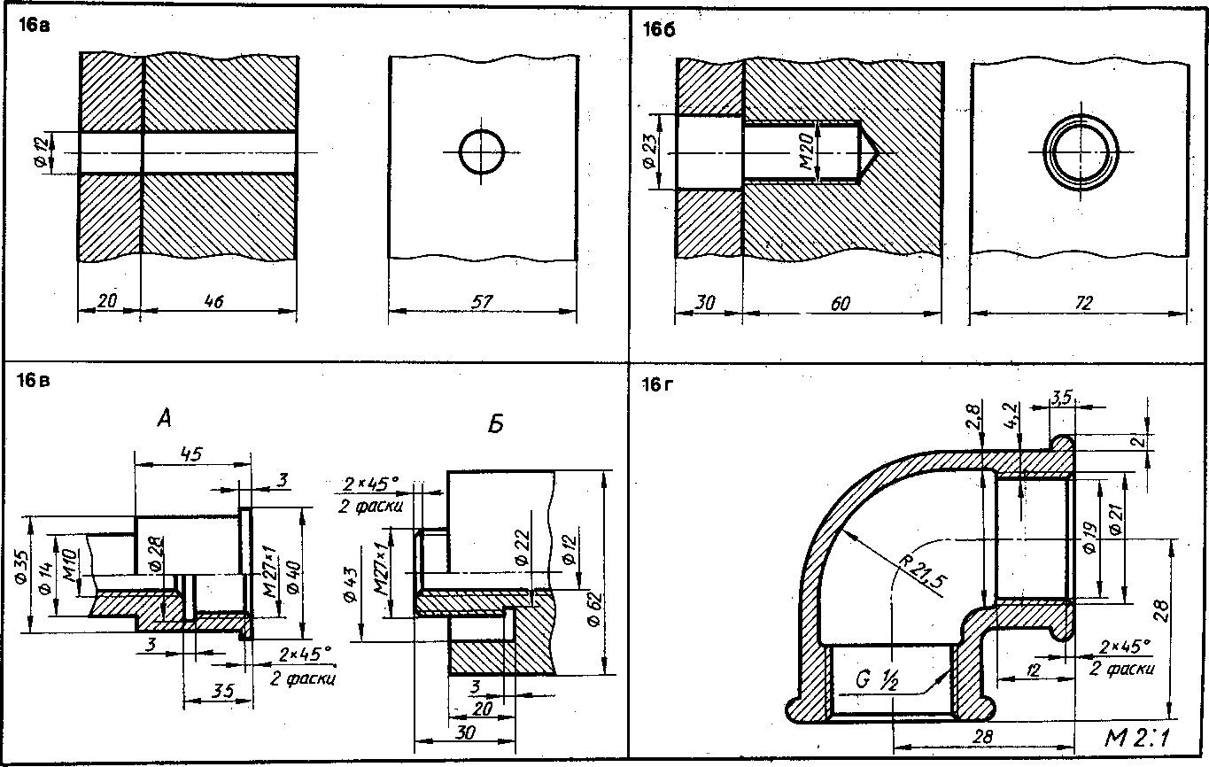

1. Начертить соединение двух деталей болтом. Размеры болта подобрать по ГОСТу.
2. Начертить соединение двух стальных деталей шпилькой. Размеры шпильки подобрать по ГОСТу.
3. Начертить деталь А, навернутой на деталь Б.
4. Начертить муфту прямую с ввернутой в нее справа трубой. Размеры трубы подобрать по ГОСТу

Вариант 15

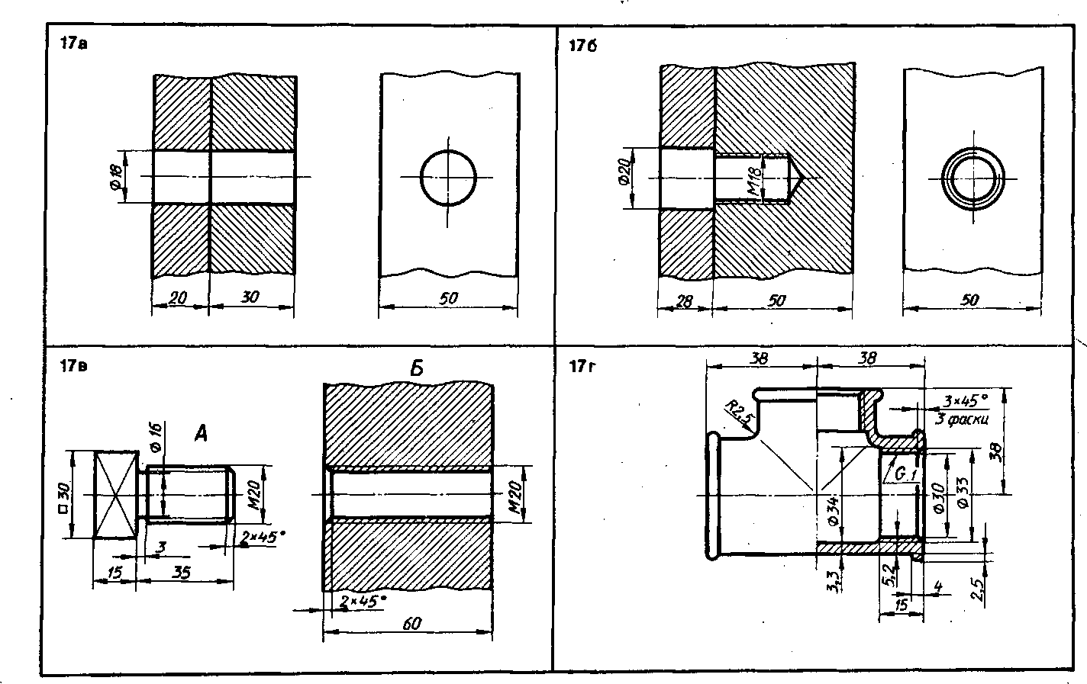

1. Начертить соединение двух деталей болтом. Размеры болта подобрать по ГОСТу.
2. Начертить соединение двух стальных деталей шпилькой. Размеры шпильки подобрать по ГОСТу.
3. Начертить деталь А, навернутой на деталь Б.
4. Начертить муфту прямую с ввернутой в нее справа трубой. Размеры трубы подобрать по ГОСТу

Вариант 16

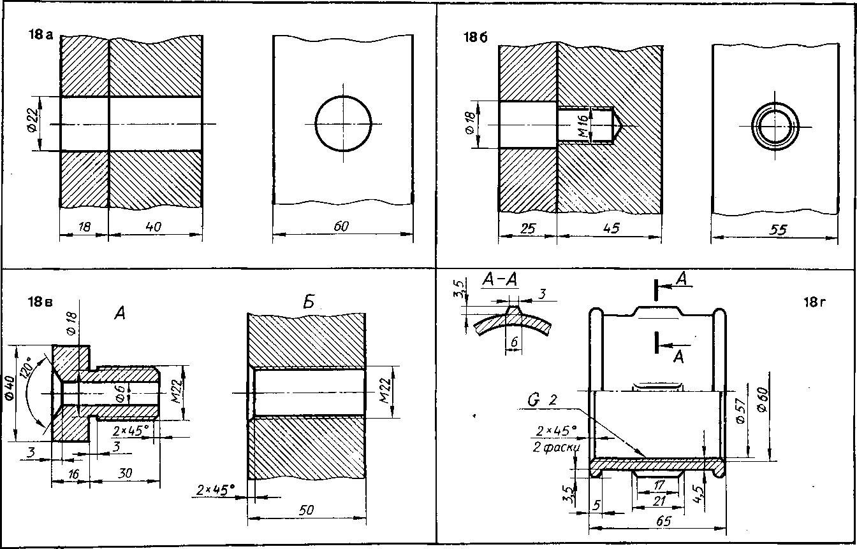

1. Начертить соединение двух деталей болтом. Размеры болта подобрать по ГОСТу.
2. Начертить соединение двух стальных деталей шпилькой. Размеры шпильки подобрать по ГОСТу.
3. Начертить детальА, навернутой на деталь Б.
4. Начертить муфту прямую с ввернутой в нее справа трубой. Размеры трубы подобрать по ГОСТу

СПИСОК РЕКОМЕНДУЕМОЙ ЛИТЕРАТУРЫ
- ГОСТ 2.102-68. Виды и комплектность конструкторских документов.
- ГОСТ 2.104-68. Основные надписи.
- ГОСТ 2.106-69. Текстовые документы.
- ГОСТ 2.109-73. Основные требования к чертежам.
- ГОСТ 2.311-68. Изображение резьбы.
- ГОСТ 2.315-68. Изображения упрощенные и условные крепежных деталей.
- Анурьев В.И. Справочник конструктора-машиностроителя М.: Машиностроение, 2001. - Т. 1,2,3.
- Чекмарев А.А. ,Осипов В.К Справочник по машиностроительному черчению М.: Высшая школа, 2003.
- Лалетин В.А. и др. Правила оформления машиностроительных чертежей: учеб.пособие. Пермь.: Изд-во Перм. гос. техн. ун-та, 2007.

Учебное издание

Составитель Волжанова Ольга Алексеевна

Резьбовые соединения

Учебно-методическое пособие

Авторская редакция
Компьютерная верстка А. Крюков
Подписано в печать 25.06.12. Формат 60х84 ¹/_{8.}
Печать офсетная. Усл. печ. л. 7,44.
Тираж 30 экз. Заказ №
Издательство «Удмуртский университет»
426034, г. Ижевск, ул. Университетская, 1, корп.4.

